

FACULTAD DE POSTGRADO
TRABAJO FINAL DE GRADUACIÓN

PROPUESTA DE UN PLAN DE IMPLEMENTACIÓN DE LA REALIDAD AUMENTADA EN LA EDUCACIÓN SUPERIOR HONDUREÑA

SUSTENTADO POR:

JEAN CARLOS WAH LUNG VALERIANO

PREVIA INVESTIDURA AL TÍTULO DE

MÁSTER EN
ADMINISTRACIÓN DE PROYECTOS

TEGUCIGALPA, FRANCISCO MORAZAN, HONDURAS, C.A.

Marzo, 2024

UNIVERSIDAD TECNOLÓGICA CENTROAMERICANA
UNITEC

FACULTAD DE POSTGRADO

AUTORIDADES UNIVERSITARIAS

RECTORA
ROSALPINA RODRÍGUEZ

VICERRECTOR ACADÉMICO NACIONAL
JAVIER ABRAHAM SALGADO LEZAMA

SECRETARIO GENERAL ROGER MARTÍNEZ MIRALDA

DIRECTORA NACIONAL DE POSTGRADO
ANA DEL CARMEN RETTALLY VARGAS

PROPUESTA DE UN PLAN DE IMPLEMENTACIÓN DE LA REALIDAD AUMENTADA EN LA EDUCACIÓN SUPERIOR HONDUREÑA
TRABAJO PRESENTADO EN CUMPLIMIENTO DE LOS REQUISITOS EXIGIDOS PARA OPTAR AL TÍTULO DE
MÁSTER EN

ADMINISTRACIÓN DE PROYECTOS

ASESOR

MINA CECILIA GARCIA LEZCANO

MIEMBROS DE LA TERNA:
SANDRA MARIA SALAZAR CRUZ
TANIA TERESA NAJARRO VARGAS

DERECHOS DE AUTOR

© Copyright 2024
JEAN CARLOS WAH LUNG VALERIANO

Todos los derechos son reservados.

FACULTAD DE POSTGRADO

PROPUESTA DE UN PLAN DE IMPLEMENTACIÓN DE LA REALIDAD AUMENTADA EN LA EDUCACIÓN SUPERIOR HONDUREÑA

AUTOR
JEAN CARLOS WAH LUNG VALERIANO
Resumen

El trabajo de investigación que se llevó a cabo se enfocó en ofrecer una propuesta de un plan de implementación de realidad aumentada en la educación superior hondureña, con el objetivo de mejorar los procesos de enseñanza y aprendizaje. Desde la fase inicial de planificación hasta la ejecución de un piloto, se discute la selección de las tecnologías de RA, la capacitación de docentes y estudiantes. Se enfrentan desafíos como la mejora de la infraestructura tecnológica y la optimización de los recursos, proponiendo estrategias de resolución basadas en la flexibilidad y adaptabilidad que caracterizan a Scrum. Este estudio contribuye significativamente al ámbito de la tecnología educativa, ofreciendo un marco para futuras implementaciones de RA en la educación y subrayando la vitalidad de adoptar métodos de gestión ágiles para integrar con éxito las innovaciones tecnológicas en el sector educativo.
Palabras claves: (Administración de proyectos, Educación Superior, Herramientas tecnológicas, Realidad Aumentada).

GRADUATE SCHOOL

PROPUESTA DE UN PLAN DE IMPLEMENTACION DE LA REALIDAD AUMENTADA EN LA EDUCACION SUPERIOR HONDUREÑA

AUTHOR
JEAN CARLOS WAH LUNG VALERIANO

Abstract

The research carried out focused on providing a proposal for an augmented reality implementation plan in Honduran higher education, aiming to improve teaching and learning processes. From the initial planning phase to the execution of a pilot, the selection of AR technologies, as well as the training of teachers and students, is discussed. Challenges such as enhancing technological infrastructure and optimizing resources are addressed, proposing resolution strategies based on the flexibility and adaptability that characterize Scrum. This study significantly contributes to the field of educational technology, offering a framework for future AR implementations in education and highlighting the importance of adopting agile management methods to successfully integrate technological innovations into the educational sector.
Palabras claves: (Project Management, Higher Education, Technological Tools, Augmented Reality)

DEDICATORIA
Dedico esta tesis a Dios, por iluminar mi camino y darme la fortaleza en los momentos de incertidumbre y desafío. A mis padres, cuyo amor, enseñanzas y sacrificio han sido el faro que ha guiado cada paso que he dado. Su incondicional apoyo ha hecho posible este logro. A mi hermano, por su constante presencia, apoyo y comprensión, ofreciéndome un ejemplo de perseverancia y bondad. Y a mis amigos, quienes han sido pilares de alegría, consuelo y motivación a lo largo de esta jornada. Este logro es el reflejo del amor y la fe que todos ustedes han depositado en mí.

AGRADECIMIENTO
Quiero expresar mi más profundo agradecimiento a todas las personas que me han apoyado en la realización de esta tesis. A mis padres, por su amor incondicional y por haberme enseñado el valor del esfuerzo y la persistencia. A mi hermano, por su apoyo constante y por ser siempre un ejemplo de determinación y coraje.
Mis sinceros agradecimientos al cuerpo académico de mi universidad, en especial a mi director de tesis, cuya guía experta y consejos han sido fundamentales para mi desarrollo académico y la culminación de este proyecto. Agradezco a los profesores y al personal administrativo por su ayuda y soporte durante mi carrera.
Un especial reconocimiento a mis amigos, por estar siempre presentes, por las jornadas de estudio compartidas, y por todos los momentos de descanso que hicieron este camino más llevadero. Su amistad es uno de los mayores regalos que he recibido.
Finalmente, agradezco a cada persona que, de una forma u otra, ha sido parte de este proceso. Sus palabras de ánimo, su interés y su apoyo han sido esenciales para alcanzar este importante hito en mi vida.

ÍNDICE DE CONTENIDO
DEDICATORIA ix
AGRADECIMIENTO x
ÍNDICE DE CONTENIDO xi
CAPÍTULO I. PLANTEAMIENTO DE LA INVESTIGACIÓN 1
1.1 INTRODUCCIÓN 1
1.2 ANTECEDENTES DEL PROBLEMA 2
1.3 DEFINICIÓN DEL PROBLEMA 3
1.3.1 ENUNCIADO DEL PROBLEMA 3
1.3.2 FORMULACIÓN DEL PROBLEMA 3
1.3.3 PREGUNTAS DE INVESTIGACIÓN 3
1.3.3.1 PREGUNTA GENERAL 3
1.3.3.2 PREGUNTAS ESPECIFICA 4
1.4 OBJETIVOS DEL PROYECTO 4
1.4.1 OBJETIVO GENERAL 4
1.4.2 OBJETIVOS ESPECÍFICOS 4
1.5 JUSTIFICACIÓN 5
CAPÍTULO II. MARCO TEÓRICO 6
2.1 ANÁLISIS DE LA SITUACIÓN ACTUAL. 6
2.1.1 MACROENTORNO 6
2.1.1.1 Contexto Educativo Hondureño 6
2.1.1.2 Necesidad de Innovación Educativa: 6
2.1.1.3 Potencial Transformador de la Realidad Aumentada: 6
2.1.1.4 Desafíos de Implementación y Adopción 7
2.1.2 MICROENTORNO 8
2.1.2.1Actores Involucrados 8
2.1.2.2 Dispositivos y Hardware 8
2.1.2.3 Expectativas y Percepciones 9
2.2 CONCEPTUALIZACIÓN 10
2.3 TEORÍAS DE SUSTENTO 11
2.3.1 BASES TEÓRICAS 11
2.3.1.1 Cuarta Revolución Industrial 11
2.3.1.2 Teoría del Constructivismo: 12
2.3.1 METODOLOGÍAS DESARROLLADAS 12
2.3.2.1 Metodología Guía PMBOK para la Gestión de Proyectos 12
2.3.2.2 Metodología Scrum en la Gestión de Proyectos: 13
2.3.3 INSTRUMENTOS UTILIZADOS 14
2.3.3.1 CUESTIONARIO 14
2.4 MARCO LEGAL 15
CAPÍTULO III. METODOLOGÍA 16
3.1 CONGRUENCIA METODOLÓGICA 16
3.1.1 MATRIZ METODOLÓGICA 16
3.1.2 ESQUEMA DE VARIABLES DE ESTUDIO 18
3.1.3 OPERACIONALIZACIÓN DE LAS VARIABLES 19
3.2 ENFOQUE Y MÉTODOS 20
3.3 DISEÑO DE LA INVESTIGACIÓN 21
3.3.1 POBLACIÓN 21
3.3.2 MUESTRA 21
3.3.3 TÉCNICAS DE MUESTREO 22
3.4 TÉCNICAS, INSTRUMENTOS Y PROCEDIMIENTOS APLICADOS 22
3.5 FUENTES DE INFORMACIÓN 22
3.5.1 FUENTES PRIMARIAS 22
3.5.2 FUENTES SECUNDARIAS 22
CAPÍTULO IV. RESULTADOS Y ANÁLISIS 23
4.1 INFORME DE PROCESO DE RECOLECCIÓN DE DATOS 23
4.1.1 DISEÑO DE LA ENCUESTA 23
4.1.2 DISTRIBUCIÓN DE LA ENCUESTA 23
4.1.3 PARTICIPACIÓN Y RESULTADOS 23
4.1.4 CONSIDERACIONES ÉTICAS 23
4.2 RESULTADOS Y ANÁLISIS DE LAS TÉCNICAS APLICADAS 24
4.2.1 RESULTADOS CUANTITATIVOS 24
CAPÍTULO V. CONCLUSIONES Y RECOMENDACIONES 42
5.1 CONCLUSIONES 42
5.2 RECOMENDACIONES 43
CAPÍTULO VI. APLICABILIDAD 46
6.1 NOMBRE DE LA PROPUESTA 46
6.2 JUSTIFICACIÓN DE LA PROPUESTA 47
6.3 ALCANCE DE LA PROPUESTA 47
6.3.1 OBJETIVO GENERAL DE LA PROPUESTA 48
6.3.2 OBJETIVOS ESPECÍFICOS DE LA PROPUESTA 48
6.4 DESCRIPCIÓN Y DESARROLLO 49
6.4.1 DESCRIPCIÓN 49
6.4.2 DESARROLLO 49
6.4.2.1 GESTIÓN DE LA INTEGRACIÓN 49
6.4.2.2 GESTIÓN DEL ALCANCE 54
6.4.2.3 PLAN DE GESTIÓN DE ALCANCE 54
6.4.2.4 ESTRUCTURA DE DESGLOSE DE TRABAJO (EDT) 55
6.4.2.5 GESTIÓN DE INTERESADOS 75
6.4.2.6 GESTIÓN DE LOS RIESGOS 77
6.4.2.7 GESTIÓN DE COMUNICACIONES 79
6.4.2.8 GESTIÓN DE LAS ADQUISICIONES 82
6.4.2.9 PLAN DE CAPACITACIÓN 85
6.4.2.10 PLAN DE SOSTENIBILIDAD Y ESCALABILIDAD 89
6.5 MEDIDAS DE CONTROL 93
6.6 CRONOGRAMA DE IMPLEMENTACIÓN Y PRESUPUESTO 94
6.6.1 CALENDARIO DE HITOS 94
6.6.2 CRONOGRAMA DEL PROYECTO 94
6.6.3 CONTROL DEL CRONOGRAMA 100
6.6.4 GESTÓN DE COSTOS 101
6.6.4.1 PRESUPUESTO DEL PROYECTO 101
6.6.4.2 CONTROL DE LOS COSTOS 103
6.7 CONCORDANCIA DE LOS SEGMENTOS DE LA TESIS CON LA PROPUESTA 104
REFERENCIAS BIBLIOGRÁFICAS 107

TABLA DE CONTENIDO: TABLAS
Tabla 1. Matriz Metodológica 16
Tabla 2. Operacionalización de las variables 19
Tabla 3. Registro de Interesados 75
Tabla 4. Plan de gestión de interesados 76
Tabla 5. Matriz de Comunicación 81
Tabla 6. Comparativa de soluciones tecnologicas 84
Tabla 7. Cronograma del proyecto 95
Tabla 8. Presupuesto del proyecto 102
Tabla 9. Matriz de Concordancia Capitulo I 104
Tabla 10. Matriz de Concordancia Capitulo II y III 105
Tabla 11. Matriz de Concordancia Capitulo V y VI 105

TABLA DE CONTENIDO: FIGURAS
Figura 1. Esquema de variables de estudio 19
Figura 2. Pregunta 1 Encuesta 24
Figura 3. Pregunta 2 Encuesta 25
Figura 4. Pregunta 3 Encuesta 25
Figura 5. Pregunta 4 Encuesta 26
Figura 6. Pregunta 5 Encuesta 27
Figura 7. Pregunta 6 Encuesta 28
Figura 8. Pregunta 7 Encuesta 28
Figura 9. Pregunta 8 Encuesta 29
Figura 10. Pregunta 9 Encuesta 30
Figura 11. Pregunta 10 Encuesta 31
Figura 12. Pregunta 11 Encuesta 32
Figura 13. Pregunta 12 Encuesta 33
Figura 14 Pregunta 13 Encuesta 34
Figura 15. Pregunta 14 Encuesta 35
Figura 16. Pregunta 15 Encuesta 36
Figura 17. Pregunta 16 Encuesta 37
Figura 18. Pregunta 17 Encuesta 38
Figura 19. Pregunta 18 Encuesta 39
Figura 20. Pregunta 19 Encuesta 40
Figura 21. Pregunta 20 Encuesta 41
Figura 22. Estructura de desglose de trabajo (EDT) 56
Figura 23. Matriz de riesgo 78
Figura 24. Matriz de riesgos 79
Figura 25.Diagrama de Gantt #1 97
Figura 26. Diagrama de Gantt #2 97
Figura 27. Diagrama de Gantt #3 98
Figura 28. Diagrama de Gantt #4 98
Figura 29. Diagrama de Gantt #5 99

CAPÍTULO I. PLANTEAMIENTO DE LA INVESTIGACIÓN

INTRODUCCIÓN
En el entorno de la educación superior, los avances tecnológicos han buscado mejorar la experiencia de enseñanza y el aprendizaje. La Realidad Aumentada (RA) ha crecido como una novedosa herramienta educativa que utiliza elementos tanto virtuales como del mundo real, ofreciendo un entorno de aprendizaje interactivo.
El Objetivo de esta investigación es desarrollar una propuesta de un plan de implementación de realidad aumentada en la educación superior hondureña. Para lograr el objetivo, se buscará medir y conocer distintos factores que la implementación de esta tecnología pueda tener al ser algo no utilizado en la actualidad.
Esta investigación busca contribuir con información sobre el uso de la RA en el entorno de educación superior, al igual que otorgar recomendaciones prácticas para su implementación de manera efectiva a distintas instituciones.
En el presente documento se desarrollará un plan de propuesta de un plan de implementación de la realidad aumentada en la educación superior hondureña, por lo cual estará dividido en múltiples bloques que permitirán abordar el tema de manera gradual.
En el primer capítulo se podrá observar el siguiente contenido, principalmente se mencionan los antecedentes del problema, posterior a ello entramos a la definición del problema, luego se plantean los objetivos y finalmente se justifica el problema.
En el segundo capítulo se formulará el marco teórico por lo que se realizara un análisis de la situación actual, después se realizara la conceptualización de múltiples conceptos, posterior a ello se definirán las teorías de sustento y finalmente se definirá el marco legal.
En el tercer capítulo se describe la metodología de la investigación con sus múltiples elementos, se comenzará detallando la congruencia metodológica, posterior a ello, se describirán los distintos enfoques y metodologías utilizadas, así como la estructuración de la investigación entrando en detalle en sus técnicas, herramientas y procedimientos utilizados.

ANTECEDENTES DEL PROBLEMA
En el entorno de la educación superior en Honduras, se ha observado un creciente interés en la integración de tecnologías educativas innovadoras con el objetivo de mejorar la calidad de la enseñanza y el aprendizaje. Entre estas tecnologías se encuentra la realidad aumentada (RA). “La RA es una tecnología que complementa la percepción e interacción con el mundo real, permitiendo al usuario estar en un entorno real aumentado con información adicional generada por el ordenador “ (Basogain et al., 2007).
En el ámbito educativo, la RA crea una experiencia enriquecedora que permite a los estudiantes interactuar con los diferentes objetos de estudio y facilita la comprensión de conceptos complejos. A nivel internacional, diversas investigaciones han demostrado resultados positivos en términos de mejora del rendimiento académico, el interés y la participación de los estudiantes en entornos que utilizan la RA para la educación.
Sin embargo, en Honduras, existen pocos antecedentes de investigaciones específicas sobre el uso de la RA en entornos de educación superior. Por lo tanto, la adopción de esta tecnología en ámbitos universitarios del país enfrenta diversos desafíos, como la disponibilidad de recursos tecnológicos, la capacitación de docentes para utilizar esta tecnología de manera efectiva y la adaptación de los planes de estudio existentes para integrar estas nuevas herramientas. Además, es necesario investigar cómo podría reaccionar la sociedad hondureña ante esta tecnología y si la cultura educativa local está preparada para adoptarla.
En resumen, la falta de investigaciones específicas sobre el uso de la RA en la educación superior en Honduras resalta la necesidad de explorar y desarrollar propuestas de implementación de esta tecnología en el ámbito universitario del país, con el fin de mejorar la calidad educativa y preparar a los estudiantes para un entorno laboral cada vez más digitalizado y competitivo.

DEFINICIÓN DEL PROBLEMA

1.3.1 ENUNCIADO DEL PROBLEMA
En el contexto de la educación superior en Honduras, se presenta la necesidad de desarrollar una propuesta de plan de implementación de realidad aumentada (RA). A pesar del constante avance tecnológico, la adopción de innovaciones como la RA se ve obstaculizada por limitaciones culturales y de recursos. Por tanto, este estudio se enfoca en diseñar un plan que permita integrar de manera efectiva la RA en el entorno educativo hondureño. Se busca identificar la infraestructura necesaria, los requerimientos de capacitación para docentes y estudiantes, así como evaluar la aceptación cultural de esta tecnología. Además, se pretende identificar los desafíos y oportunidades específicos que surgen en la implementación de la RA en la educación superior en Honduras, con el objetivo de contribuir al avance educativo y tecnológico del país.

1.3.2 FORMULACIÓN DEL PROBLEMA
Ante la realidad educativa actual en Honduras, caracterizada por un nivel educativo rezagado en comparación con otros países, surge la necesidad de desarrollar una propuesta de plan de implementación de realidad aumentada en la educación superior hondureña. Esta propuesta busca identificar cómo la incorporación de herramientas de realidad aumentada podría impactar positivamente en el rendimiento académico de los estudiantes. Además, se pretende observar si la cultura hondureña está preparada para adoptar estas herramientas de manera exitosa dentro de la sociedad. Asimismo, se busca identificar los posibles desafíos que podrían surgir en el proceso de implementación de la realidad aumentada en el entorno educativo de nivel superior hondureño.

1.3.3 PREGUNTAS DE INVESTIGACIÓN
Al intentar medir el impacto de la RA en el sistema de educación superior hondureño surgen distintas preguntas. Para lo cual la investigación resolverá las siguientes interrogantes:

1.3.3.1 PREGUNTA GENERAL
- ¿Cómo se puede diseñar un plan de implementación de realidad aumentada en la educación que sea efectivo y sostenible en el contexto de la educación superior hondureña?

1.3.3.2 PREGUNTAS ESPECIFICA
- ¿Cuál es el nivel de conocimiento que tienen los alumnos de educación superior en Honduras sobre la realidad aumentada?
- ¿Cómo perciben los docentes el uso de la realidad aumentada en el aula?
- ¿Cuáles son los desafíos específicos que enfrenta la adopción de la Realidad Aumentada en el entorno educativo de Honduras y cómo se pueden superar?
- ¿Cómo se podría adaptar la metodología Scrum para la implementación de proyectos de realidad aumentada en el ámbito educativo?

OBJETIVOS DEL PROYECTO

1.4.1 OBJETIVO GENERAL
Desarrollar una propuesta de plan de implementación de realidad aumentada en la educación superior hondureña.

1.4.2 OBJETIVOS ESPECÍFICOS
- Medir el conocimiento de la RA en los alumnos de educación superior.
- Medir el impacto de la RA en la motivación de docentes y estudiantes en el proceso de aprendizaje en las instituciones de educación superior en Honduras.
- Conocer los desafíos que enfrenta el entorno educativo hondureño con respecto a la adopción de la RA como herramienta de enseñanza.
- Presentar una propuesta de plan de implementación de realidad aumentada en la educación superior hondureña en base a la metodología scrum.

JUSTIFICACIÓN
En un contexto donde la tecnología avanza constantemente, es crucial que las instituciones educativas se mantengan a la vanguardia en cuanto a metodologías y herramientas de enseñanza. En este sentido, la implementación de la realidad aumentada (RA) en el sector de educación superior en Honduras puede representar una oportunidad significativa para mejorar la calidad educativa y la experiencia de aprendizaje de los estudiantes.
Esta propuesta de plan de implementación tiene varios aspectos relevantes:
- Se enfoca en la necesidad de adaptar y aprovechar las nuevas tecnologías para enriquecer el proceso educativo en Honduras, específicamente en el nivel de educación superior, utilizando la RA como una herramienta innovadora y efectiva.
- Aunque la RA ha sido ampliamente estudiada en otros contextos, su implementación en Honduras, y en particular en la educación superior, es un campo poco explorado. Por lo tanto, esta propuesta llenará ese vacío al proporcionar un marco detallado para su introducción en este sector.
- La implementación de la RA en la educación superior puede mejorar significativamente la experiencia de aprendizaje de los estudiantes al ofrecer un enfoque más interactivo, dinámico y atractivo. Además, puede fomentar la creatividad, el pensamiento crítico y la colaboración entre los estudiantes.
- La propuesta también considera los desafíos potenciales que podrían surgir durante la implementación de la RA, como la capacitación de docentes, la disponibilidad de recursos tecnológicos y la aceptación cultural de esta tecnología en el entorno educativo hondureño.
En resumen, esta propuesta de plan de implementación de la RA en el sector de educación superior en Honduras busca aprovechar las ventajas de esta tecnología para mejorar la calidad educativa y preparar a los estudiantes para un mundo cada vez más digitalizado y competitivo.

CAPÍTULO II. MARCO TEÓRICO

ANÁLISIS DE LA SITUACIÓN ACTUAL.

2.1.1 MACROENTORNO

2.1.1.1 Contexto Educativo Hondureño
En el contexto educativo y tecnológico de Honduras, se presenta bastantes desafíos que impactan en la calidad de la educación y la integración de la tecnología.
Según el informe de la UNESCO (2017), “Honduras presenta múltiples obstáculos en lo que se refiere a la calidad educativa todo esto debido a la falta de recursos e infraestructura inadecuada. Todo esto se complica debido a la limitante de el acceso de tecnología y internet en diversas regiones del país”.

2.1.1.2 Necesidad de Innovación Educativa:
En el contexto educativo hondureño, surge una necesidad de comenzar a utilizar tecnología que permita una adaptación eficaz a las exigencias de los estudiantes y las demanda que se presentan en el mercado laboral. Según las conclusiones expuestas en el informe de la UNESCO (2017), se puede observar que la modernización curricular es una pieza fundamental para darle la capacidad a los estudiantes de poseer competencias que los preparen para el mercado laboral actual, específicamente en el contexto actual de la población hondureña.

2.1.1.3 Potencial Transformador de la Realidad Aumentada:
La realidad aumentada emerge como una herramienta educativa potencialmente transformadora en la actualidad, ofreciendo oportunidades significativas para redefinir el proceso de aprendizaje. Uno de los aspectos clave de este potencial transformador es su capacidad para brindar experiencias de aprendizaje experiencial y sumergir a los estudiantes en contenidos y escenarios virtuales. Al respecto, diversos estudios respaldan la idea de que la inmersión en entornos virtuales facilita una comprensión más profunda y una mayor retención de la información. Según Chen y Chang (2017), la realidad aumentada se ha convertido en una herramienta valiosa en la educación, ya que permite a los estudiantes interactuar de manera inmersiva con contenidos, explorar conceptos en un entorno virtual y, en última instancia, construir conocimiento de manera más significativa.

Además de la inmersión, la realidad aumentada fomenta la interacción activa de los estudiantes con objetos y conceptos virtuales, impulsando la participación y la exploración autodirigida.

2.1.1.4 Desafíos de Implementación y Adopción
La introducción y aceptación de la realidad aumentada en entornos educativos enfrentan diversos obstáculos que deben ser cuidadosamente analizados para asegurar su efectividad y logro de metas. Estos retos trascienden la simple incorporación tecnológica e involucran aspectos que abarcan desde la formación de los educadores hasta la disponibilidad de recursos tecnológicos. La familiaridad arraigada con los métodos educativos convencionales y la falta de confianza en las herramientas tecnológicas pueden atenuar el interés por la utilización de la realidad aumentada en las aulas. No obstante, esta resistencia puede ser atenuada a través de programas de formación comprehensiva que no solo evidencien los beneficios de la tecnología, sino que también suministren el apoyo esencial para una exitosa implementación (Chen & Chang, 2017).
Otro reto crucial en la exitosa adopción de la realidad aumentada reside en la infraestructura tecnológica. La carencia de una base tecnológica sólida puede obstaculizar la implementación de la realidad aumentada, limitando su alcance y utilidad.
La inversión en el hardware y software adecuados, así como en la capacitación de docentes para su utilización, se torna fundamental para superar este obstáculo. Además, el desarrollo de contenido educativo específico para la realidad aumentada podría demandar recursos y competencias adicionales por parte de los educadores (Dede, 2009).

2.1.2 MICROENTORNO

2.1.2.1Actores Involucrados
Dentro del microentorno concerniente a la inserción de la realidad aumentada en la educación superior hondureña, los participantes implicados desempeñan papeles de suma importancia en la dinámica de integración tecnológica y adopción exitosa.
Los educadores y docentes adquieren una relevancia cardinal en este contexto, ya que su
actitud y competencias en lo relativo a la incorporación tecnológica en la enseñanza se
vuelven elementos vitales para el triunfo de la empresa. La disposición de los educadores
para abrazar la realidad aumentada como una herramienta educativa resulta crucial en la
determinación de la efectividad de su implementación. Su habilidad para ajustarse a
paradigmas pedagógicos renovados y para emplear la tecnología de manera eficiente influye
directamente en la manera en que los estudiantes se involucrarán con la realidad aumentada
en el aula (Chen & Chang, 2017).
En paralelo, el rol que los estudiantes desempeñan en el proceso de implantación no debe subestimarse. Su involucramiento activo y su capacidad de adaptarse a las nuevas modalidades de aprendizaje se convierten en aspectos determinantes que influenciarán la eficacia de la realidad aumentada como herramienta educativa. Como subraya Dede (2009), la aptitud de los estudiantes para asumir y aprovechar las tecnologías emergentes en su proceso de aprendizaje puede establecer los límites del alcance del impacto de la realidad aumentada en su comprensión y en su compromiso con el contenido educativo. La capacidad de los estudiantes para adaptarse a vivencias de aprendizaje inmersivas y su disposición para explorar conceptos de forma activa se revelarán como factores decisivos en la consecución de los propósitos educativos planteados.

2.1.2.2 Dispositivos y Hardware
En el entorno de la implementación de la realidad aumentada en la educación superior hondureña, la adecuada provisión de dispositivos y software juega un rol crítico en la efectividad del proceso educativo. La disponibilidad de dispositivos compatibles con la realidad aumentada, como smartphones y tablets, es un componente esencial para lograr una experiencia de aprendizaje enriquecedora. La presencia de estos dispositivos ha demostrado ser un factor determinante para la integración efectiva de la tecnología de realidad aumentada en el ámbito educativo (Johnson et al., 2016). Su utilización permite a los estudiantes acceder a contenido interactivo y experiencial, enriqueciendo su comprensión de los conceptos y facilitando su participación en el aprendizaje.
Por otro lado, la existencia de aplicaciones educativas de realidad aumentada y contenido interactivo es también crucial para la experiencia educativa enriquecida. La disponibilidad de software educativo específico para la realidad aumentada es un componente clave para optimizar la integración de esta tecnología en el proceso educativo. La importancia de estas aplicaciones radica en su capacidad para ofrecer contenido educativo de calidad y experiencias inmersivas que mejoren la comprensión y retención de la información (Chen & Chang, 2017). La presencia de software educativo bien diseñado y contenido interactivo adaptado a la realidad aumentada crea oportunidades para que los estudiantes exploren y apliquen conceptos en contextos relevantes, fomentando así el aprendizaje significativo.

2.1.2.3 Expectativas y Percepciones
En el contexto de la implementación de la realidad aumentada en la educación superior hondureña, las expectativas y percepciones que tienen los actores involucrados desempeñan un papel de vital importancia en el proceso de adopción y éxito de la tecnología. La aceptación y el entusiasmo por parte de docentes y estudiantes hacia la realidad aumentada pueden ser factores determinantes en la efectividad de su implementación. Estudios recientes respaldan esta noción, donde la actitud positiva de los educadores hacia la tecnología se ha relacionado con una mayor probabilidad de integración exitosa (Chen & Chang, 2017). La disposición de los docentes para abrazar la realidad aumentada como un recurso educativo innovador, así como el entusiasmo de los estudiantes por aprender de manera interactiva, pueden impactar directamente en cómo la tecnología se incorpora en el aula.
Además, la percepción de utilidad desempeña un papel clave en la adopción de la realidad aumentada. Los docentes y estudiantes deben percibir que la tecnología agrega un valor real y significativo a la experiencia educativa. Como señala Dede (2009), si los usuarios no consideran que la tecnología realmente contribuye a la mejora del aprendizaje y a la comprensión de los conceptos, es menos probable que la adopten de manera efectiva. La percepción de utilidad está fuertemente ligada a la comprensión de cómo la realidad aumentada puede transformar y enriquecer los métodos tradicionales de enseñanza y aprendizaje.

CONCEPTUALIZACIÓN
Esto brinda una referencia para poder apoyar al lector a entender algunos términos utilizados en este documento.
- Realidad Aumentada (RA): La realidad aumentada es una tecnología que combina elementos del mundo real con elementos virtuales, generando una experiencia interactiva en tiempo real. Según Juan et al. (2019), la realidad aumentada "añade información digital al mundo real, permitiendo al usuario interactuar con objetos virtuales en un entorno real".
- Educación Superior: La educación superior se refiere al nivel educativo que sigue a la educación secundaria y que generalmente se imparte en universidades, institutos tecnológicos y otros centros de educación superior. Según De Miguel (2010), la educación superior "es la educación que sigue a la educación secundaria y que se imparte en universidades u otras instituciones".
- Tecnología Educativa: La tecnología educativa se refiere al uso de tecnologías digitales en el proceso de enseñanza y aprendizaje. Según Área y Adell (2009), la tecnología educativa "es el conjunto de medios, recursos y dispositivos técnicos que se utilizan con fines educativos".
- Desafíos de Implementación: Los desafíos de implementación se refieren a los obstáculos y dificultades que pueden surgir al intentar llevar a cabo un plan o proyecto. Según Fullan (2005), los desafíos de implementación "incluyen la resistencia al cambio, la falta de recursos y la falta de capacitación".
- Infraestructura Tecnológica: La infraestructura tecnológica se refiere a los recursos tecnológicos disponibles en un entorno determinado, como hardware, software y redes. Según González (2012), la infraestructura tecnológica "comprende los recursos tecnológicos disponibles en un entorno educativo".

TEORÍAS DE SUSTENTO

2.3.1 BASES TEÓRICAS

2.3.1.1 Cuarta Revolución Industrial
La Teoría de la Cuarta Revolución Industrial representa un marco conceptual que se ocupa de la convergencia de tecnologías digitales, físicas y biológicas, generando una transformación profunda en los sistemas de producción, comunicación y, en última instancia, en toda la sociedad (Schwab, 2017). Según esta teoría, nos encontramos inmersos en un periodo revolucionario que se caracteriza por la fusión de los ámbitos físico, digital y biológico, propulsado por avances tecnológicos como la inteligencia artificial, la robótica avanzada, la nanotecnología y la realidad aumentada.
Este enfoque en la revolución industrial reconoce que las innovaciones tecnológicas están generando cambios significativos en nuestras formas de vivir, trabajar y relacionarnos. La cuarta revolución industrial conlleva una mayor automatización, la digitalización masiva de la información y la creación de ecosistemas interconectados a través de la Internet de las cosas (IoT). Además, la realidad aumentada, como una de las tecnologías emergentes, desempeña un papel crucial al superponer información digital en el mundo real, lo que transforma la manera en que interactuamos con la información y el entorno.
En el ámbito educativo, la Teoría de la Cuarta Revolución Industrial insta a las instituciones de educación superior a adaptarse a esta transformación tecnológica. Se argumenta que las universidades deben preparar a los estudiantes con competencias adecuadas para desenvolverse en este nuevo panorama. Esto implica no solo proporcionar habilidades técnicas, sino también promover habilidades transversales como el pensamiento crítico, la solución de problemas, la creatividad y la adaptabilidad.
En este contexto, la incorporación de la realidad aumentada en la educación superior se alinea con los principios de la cuarta revolución industrial. La realidad aumentada no solo permite a los estudiantes interactuar con información compleja de manera más intuitiva, sino que también fomenta el aprendizaje experimental y activo. La educación superior en Honduras tiene la oportunidad de adoptar esta tecnología para potenciar a los estudiantes con habilidades prácticas y teóricas, preparándolos para abordar los desafíos de una economía cada vez más influenciada por la tecnología.

2.3.1.2 Teoría del Constructivismo:
El Constructivismo como enfoque educativo postula que el conocimiento no es un mero producto pasivamente transferido por el profesor al estudiante, sino que más bien es construido de manera activa por el propio estudiante a través de su participación y experiencia en el proceso de aprendizaje. En años recientes, esta perspectiva pedagógica ha cobrado mayor importancia debido a una creciente comprensión sobre la relevancia de la participación y la conexión con el entorno real en el proceso de adquisición de conocimiento (Jonassen, 2009).
Esta perspectiva de aprendizaje activo y contextualizado concuerda con las exigencias de una sociedad que está en constante evolución y altamente tecnológica.
La incorporación de tecnologías contemporáneas en la educación superior, como la realidad aumentada, encuentra un fundamento en el Constructivismo. La realidad aumentada brinda la oportunidad a los estudiantes de interactuar con información digital en un entorno real, lo que facilita una comprensión en profundidad y la aplicación práctica de conceptos complejos (Chen & Wang, 2018). Esta tecnología abre la puerta a la creación de experiencias de aprendizaje envolventes y genuinas que estimulan la exploración y el pensamiento crítico.
En el ámbito educativo en Honduras, la adopción de la Teoría del Constructivismo y la realidad aumentada podría tener un impacto transformador en la manera en que se facilita el aprendizaje. Los educadores pueden diseñar actividades interactivas que fomenten la construcción activa del conocimiento y el desarrollo de habilidades transferibles (Chen, 2019). Al unir estas dos perspectivas, Honduras podría preparar a sus estudiantes para enfrentar los desafíos de una sociedad cada vez más influenciada por la tecnología.

METODOLOGÍAS DESARROLLADAS

2.3.2.1 Metodología Guía PMBOK para la Gestión de Proyectos
La metodología emanada de la Guía PMBOK (Project Management Body of Knowledge) ha arraigado su posición como un patrón de referencia ampliamente empleado para la administración de proyectos en diversos campos y disciplinas. Esta metodología instaura un enfoque metódico y estructurado para la planificación, implementación, seguimiento y control de proyectos, con la finalidad de alcanzar los propósitos establecidos en el contexto de restricciones temporales, financieras y de recursos disponibles (PMBOK Guide, 7th ed., 2021).
La metodología arraigada en la Guía PMBOK se sustenta en una serie de procesos interconectados que abarcan desde la identificación de requerimientos hasta la conclusión de la entrega del producto o servicio (PMBOK Guide, 7th ed., 2021). Estos procedimientos se agrupan en categorías acordes a sus metas y actividades asociadas, tales como inicio, planificación, ejecución, supervisión y control, y cierre. Cada conjunto de procesos incluye acciones específicas que buscan asegurar una gestión eficaz y eficiente del proyecto.
La base de la Guía PMBOK se cimenta en un enfoque orientado a los procesos, lo cual denota que se pone atención en la definición precisa de las actividades, roles y flujos de trabajo requeridos para lograr los objetivos del proyecto (PMBOK Guide, 7th ed., 2021). Además, esta metodología subraya la importancia de la comunicación, la gestión de riesgos y la adaptación continua como respuesta a cambios y desafíos inesperados.
Durante los últimos años, la Guía PMBOK ha evolucionado para reflejar las prácticas y tendencias modernas en la gestión de proyectos. La séptima edición, publicada en 2021, incorpora enfoques ágiles, adaptativos y predictivos, lo cual refleja la dinámica cambiante del entorno empresarial y tecnológico (PMBOK Guide, 7th ed., 2021).
En el contexto actual, la metodología derivada de la Guía PMBOK se considera un recurso indispensable para la gestión exitosa de proyectos en una diversidad de sectores industriales. Al proporcionar un marco sólido y versátil, esta metodología guía a los profesionales de proyectos en la toma de decisiones fundamentadas, la asignación óptima de recursos y la consecución de los objetivos preestablecidos.

2.3.2.2 Metodología Scrum en la Gestión de Proyectos:
La metodología Scrum se ha consolidado como un marco de trabajo esencial dentro de la gestión ágil de proyectos, enfocado en la entrega iterativa de productos de alto valor. Esta metodología promueve la colaboración en equipo, la adaptabilidad ante los cambios, y un enfoque en la entrega continua de valor al cliente (Schwaber & Sutherland, 2020).
Scrum se estructura en ciclos cortos y repetitivos conocidos como Sprints, que típicamente duran entre dos y cuatro semanas. Al inicio de cada Sprint, el equipo realiza una planificación para definir los elementos del Product Backlog que serán desarrollados durante ese ciclo. Esta planificación se fundamenta en prioridades establecidas según el valor que aportan al cliente (Rubin, 2012).
Durante el Sprint, el equipo trabaja en las tareas seleccionadas, manteniendo reuniones diarias conocidas como Daily Scrum, donde se evalúa el progreso y se identifican obstáculos. Al final del Sprint, el equipo presenta los resultados en una revisión de Sprint, donde el cliente puede ver el progreso tangible y proporcionar retroalimentación que será considerada para futuros Sprints (Schwaber & Sutherland, 2020).
Scrum también incluye una reunión de retrospectiva al final de cada Sprint para evaluar el proceso de trabajo, identificar áreas de mejora y adaptar el método de trabajo si es necesario. Este enfoque iterativo y flexible permite al equipo gestionar mejor la incertidumbre y adaptarse rápidamente a cambios en los requisitos del cliente o del mercado (Sutherland & Schwaber, 2013).
En comparación con métodos tradicionales, Scrum enfatiza la importancia de una comunicación efectiva y una gestión dinámica. Al eliminar largos períodos de planificación y permitir ajustes continuos, Scrum puede aumentar significativamente la eficiencia y la respuesta a las necesidades cambiantes del proyecto (Leffingwell, 2011).

2.3.3 INSTRUMENTOS UTILIZADOS

2.3.3.1 CUESTIONARIO
Según Hernández, Fernández y Baptista (2014), "un cuestionario es un instrumento que consiste en una serie de preguntas relacionadas con el tema de investigación y que se entregan a los sujetos para obtener información sobre sus opiniones, actitudes o comportamientos" (p. 217).

MARCO LEGAL
Constitución de la República de Honduras: La Constitución de la República de Honduras (1982) establece que "La educación es función esencial del Estado para la formación de hondureños, en lo moral, cívico, técnico, científico y cultural" (Artículo 148).
Ley de Educación Superior: La Ley de Educación Superior (2001) define que "La educación superior tiene por finalidad la formación integral y permanente de los recursos humanos necesarios para el desarrollo económico, social, cultural y político del país" (Artículo 1).
Ley de Ciencia, Tecnología e Innovación: La Ley de Ciencia, Tecnología e Innovación (2014) establece que "El Estado promoverá y desarrollará la ciencia, la tecnología y la innovación como elementos fundamentales para el desarrollo sostenible, la competitividad y la generación de conocimiento" (Artículo 1).
Políticas de Educación y Tecnología: Las políticas de educación y tecnología en Honduras se encuentran en documentos oficiales del Ministerio de Educación de Honduras, los cuales pueden consultarse en su página web oficial.
Ley de Derechos de Autor y Propiedad Intelectual: La Ley de Derechos de Autor y Propiedad Intelectual (2000) reconoce y protege a los autores de obras intelectuales en cuanto creadores y en cuanto titulares de derechos (Artículo 1).
.

CAPÍTULO III. METODOLOGÍA

CONGRUENCIA METODOLÓGICA
En esta sección se analiza cómo la metodología elegida se relaciona con el problema de investigación. La congruencia metodológica se utiliza para asegurar que la variable independiente de estudio se correlaciona adecuadamente con los otros elementos de la investigación, verificando así su correspondencia.

3.1.1 MATRIZ METODOLÓGICA
Tabla 1. Matriz Metodológica
Titulo | Preguntas de Investigación | Objetivo General | Objetivos específicos | Variable Independiente
Propuesta de un Plan de Implementación de la Realidad Aumentada en la educación Superior | ¿Cómo se puede diseñar un plan de implementación de realidad aumentada en la educación que sea efectivo y sostenible en el contexto de la educación superior hondureña? | Desarrollar una propuesta de plan de implementación de realidad aumentada en la educación superior hondureña.
 | ¿Cuál es el nivel de conocimiento que tienen los alumnos de educación superior en Honduras sobre la realidad aumentada? |  | Medir el conocimiento de la RA en los alumnos de educación superior. | Conocimiento sobre Realidad Aumentada
 | ¿Cómo perciben los docentes el uso de la realidad aumentada en el aula? |  | Medir el impacto de la RA en la motivación de docentes y estudiantes en el proceso de aprendizaje en las instituciones de educación superior en Honduras. | Motivación Docentes y Estudiantes
 | ¿Cuáles son los desafíos específicos que enfrenta la adopción de la Realidad Aumentada en el entorno educativo de Honduras y cómo se pueden superar? |  | Conocer los desafíos que enfrenta el entorno educativo hondureño con respecto a la adopción de la RA como herramienta de enseñanza. | Gestión de Alcance
 | ¿Cómo se podría adaptar la metodología Scrum para la implementación de proyectos de realidad aumentada en el ámbito educativo? |  | Presentar una propuesta de plan de implementación de realidad aumentada en la educación superior hondureña en base a la metodología scrum | Gestión de Implementación

Fuente: Elaboración propia

3.1.2 ESQUEMA DE VARIABLES DE ESTUDIO
El diagrama sagital es un esquema que muestra cómo se relacionan las variables en un estudio. En él, se describen de manera general las causas que explican el fenómeno que se está investigando. Su utilidad radica en que permite resumir de forma abstracta cómo las diferentes variables analizadas se relacionan entre sí.
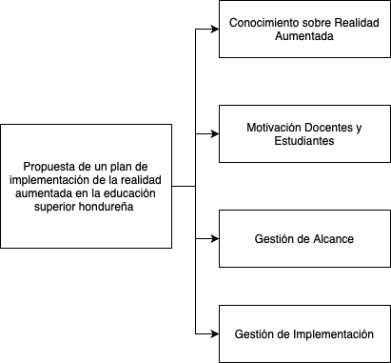
Figura 1. Esquema de variables de estudio
Fuente: Elaboración propia

3.1.3 OPERACIONALIZACIÓN DE LAS VARIABLES
Tabla 2. Operacionalización de las variables
Variable Independiente | Definición Conceptual | Dimensiones operacionales | Indicador
Conocimiento sobre la Realidad Aumentada | Familiaridad con términos y conceptos clave relacionados con la realidad aumentada. | Familiaridad con tecnologías | Nivel de conocimiento sobre la RA
Motivación Docentes y Estudiantes | Grado de interés, entusiasmo y disposición que tienen los docentes y estudiantes para utilizar la RA | Percepción de utilidad | Percepción de los estudiantes y docentes sobre el uso de la RA
Gestión de Alcance | Identificación de los posibles límites y entregables del proyecto | Definición de actividades | Delimitación de alcance de la RA
Gestión de implementación | La planificación, coordinación y control de la ejecución del plan de implementación de la realidad aumentada en las instituciones educativas. | Seguimiento de actividades. | Cumplimiento de cronograma de actividades
Fuente: Elaboración propia

ENFOQUE Y MÉTODOS
Se empleará un enfoque mixto, combinando elementos cualitativos y cuantitativos. Este enfoque se seleccionó porque permite obtener una visión completa y detallada de los diversos aspectos que deben considerarse en la elaboración de la propuesta de plan de implementación de realidad aumentada en la educación superior hondureña.
Los datos cuantitativos se utilizarán para obtener información objetiva sobre la disponibilidad de recursos, la infraestructura tecnológica necesaria y otros aspectos cuantificables. Por otro lado, los datos cualitativos se utilizarán para comprender las percepciones, expectativas y necesidades específicas de los involucrados, como estudiantes, docentes y personal administrativo. Esta combinación de métodos permitirá obtener una comprensión más profunda y completa de la situación actual y de los desafíos que enfrenta la implementación de la realidad aumentada en la educación superior en Honduras.

DISEÑO DE LA INVESTIGACIÓN

3.3.1 POBLACIÓN
La población objetivo de esta investigación abarca un amplio espectro de participantes dentro del ámbito de la educación superior, quienes se verán directamente beneficiados o influenciados por la implementación de la Realidad Aumentada (RA). Esto incluye, en primer lugar, a los estudiantes de educación superior, quienes representan el grupo principal que experimentará de manera directa las mejoras en los procesos de enseñanza y aprendizaje gracias a la RA. También comprende a los docentes, que utilizarán la RA como una herramienta innovadora para transmitir sus conocimientos de manera más interactiva y envolvente. El personal administrativo, implicado en las fases de planificación, implementación y mantenimiento de la RA, constituye otro segmento vital de la población, ya que su participación es clave para el éxito del proyecto. Finalmente, se incluye a expertos y académicos que poseen experiencia previa o han realizado investigaciones relacionadas con la RA, proporcionando una valiosa perspectiva y conocimiento especializado que enriquecerá el desarrollo y aplicación de esta tecnología en el contexto educativo.

3.3.2 MUESTRA
Por lo cual en esta investigación se seleccionará un muestreo no probabilístico ya que se basa en el criterio del investigador el cual identificará a las personas fundamentales para recopilar la información necesaria y confiable. Para esta muestra se seleccionarán por conveniencia 100 estudiantes, docentes y personal administrativo de nivel superior.

3.3.3 TÉCNICAS DE MUESTREO
Se utilizará la técnica de muestreo no probabilístico debido a que el investigador seleccionará los individuos de manera intencional tomando en cuenta que estos sean estudiantes, docentes, personal o personal administrativo.

TÉCNICAS, INSTRUMENTOS Y PROCEDIMIENTOS APLICADOS
Encuestas: en esta investigación se aplicó encuestas con el objetivo de obtener las opiniones de los estudiantes, docentes, personal administrativo y expertos de la educación y de esta forma saber la percepción de estos individuos sobre la implementación de la RA en procesos educativos de nivel superior.

FUENTES DE INFORMACIÓN

3.5.1 FUENTES PRIMARIAS
Encuestas a Interesados: Podrías realizar encuestas a diversas partes interesadas en la educación superior, como administradores, personal de apoyo, y otros actores relevantes, para conocer sus opiniones y expectativas.

3.5.2 FUENTES SECUNDARIAS
Investigaciones Científicas: Revisar estudios previos sobre la implementación de la realidad aumentada en la educación superior, tanto a nivel internacional como nacional.
Documentos Institucionales: Consultar documentos de instituciones educativas hondureñas sobre sus políticas y experiencias con tecnologías educativas.
Artículos Académicos: Revisar artículos académicos relacionados con la realidad aumentada y su aplicación en la educación.
Bases de Datos Académicas: Buscar información en bases de datos académicas sobre estudios y proyectos relacionados con la realidad aumentada en la educación.
Libros: Consultar libros especializados en educación y tecnología que aborden el tema de la realidad aumentada en la educación superior.

CAPÍTULO IV. RESULTADOS Y ANÁLISIS

INFORME DE PROCESO DE RECOLECCIÓN DE DATOS
Para la recolección de datos de la propuesta de plan de implementación de la realidad aumentada en la educación superior hondureña, se utilizó una encuesta creada con Google Forms. El objetivo de la encuesta fue recopilar información relevante de estudiantes, docentes y personal administrativo que estuvieran dentro de la población objetivo.

4.1.1 DISEÑO DE LA ENCUESTA
La encuesta fue diseñada para obtener información sobre el conocimiento y percepción de la realidad aumentada, así como sobre los desafíos y oportunidades percibidos en la implementación de esta tecnología en el ámbito educativo. Se estructuró en preguntas cerradas y abiertas, abordando temas como la familiaridad con la realidad aumentada, la opinión sobre su impacto en la educación, y las posibles barreras para su adopción.

4.1.2 DISTRIBUCIÓN DE LA ENCUESTA
La encuesta se distribuyó a través de redes sociales a todos los contactos conocidos que formaban parte de la población objetivo. Se hizo énfasis en la importancia de participar en la encuesta para contribuir al diseño de un plan de implementación efectivo de la realidad aumentada en la educación superior en Honduras.

4.1.3 PARTICIPACIÓN Y RESULTADOS
Se recibieron un total de 73 respuestas a la encuesta, lo que representó una tasa de respuesta del 73% del total de la muestra deseada de 100. A pesar de no lograr el total de la muestra, se considera que la cantidad de respuestas obtenidas es suficiente para observar tendencias y patrones significativos en las respuestas de los participantes.

4.1.4 CONSIDERACIONES ÉTICAS
Se garantizó la confidencialidad de los datos recopilados y se obtuvo el consentimiento informado de los participantes antes de completar la encuesta. Se respetaron los principios éticos y se evitó cualquier forma de sesgo en la interpretación de los resultados.

RESULTADOS Y ANÁLISIS DE LAS TÉCNICAS APLICADAS

4.2.1 RESULTADOS CUANTITATIVOS

Pregunta 1. Tabulación y resultados
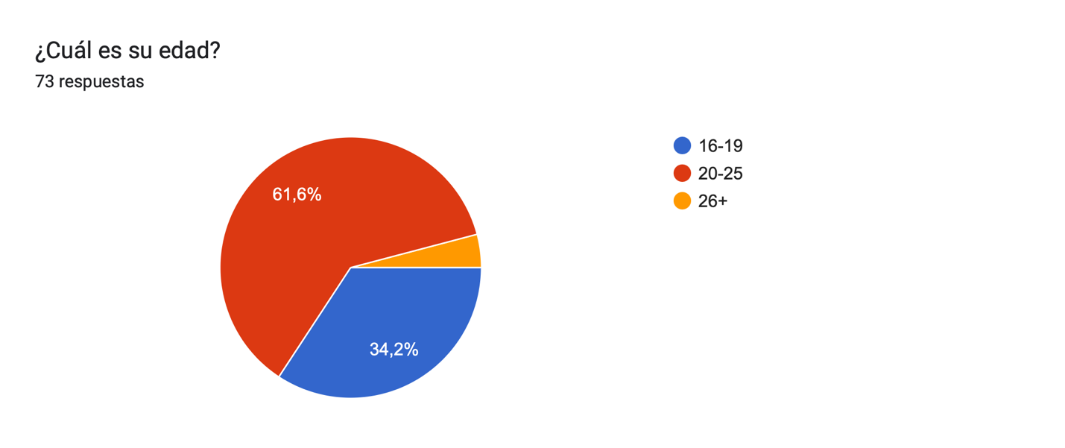
Figura 2. Pregunta 1 Encuesta
Fuente: Elaboración propia

En este grafico se puede observar que de las 73 personas que completaron el cuestionario el 61.6% de ellos están entre los 20-25 años, 34.2% entre los 16-19 años y el restante arriba de los 26. La variedad de los resultados se debe a que son de toda una población estudiantil universitaria de distintas universidades.
Pregunta 2. Tabulación y resultados
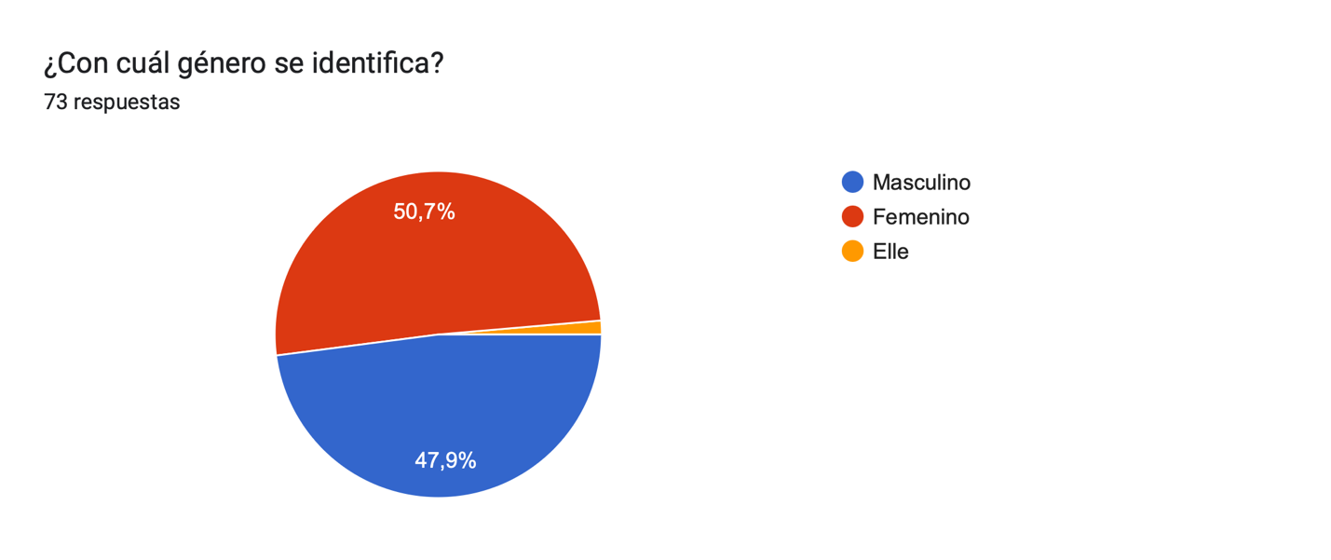
Figura 3. Pregunta 2 Encuesta
Fuente: Elaboración propia

En este grafico se puede observar que de las 73 personas que completaron el cuestionario 50.7% son de sexo femenino, 47.9% masculino y el resto entro en la sección de otros. La variedad de resultados se debe a que son de toda una población estudiantil universitaria
Pregunta 3. Tabulación y resultados
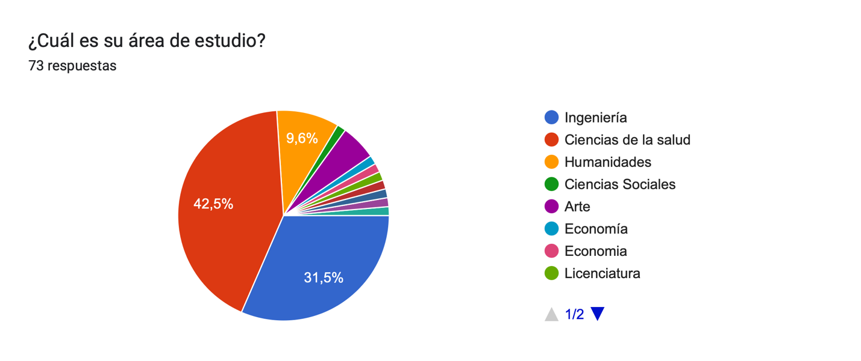
Figura 4. Pregunta 3 Encuesta
Fuente: Elaboración propia

En este grafico se puede observar que de las 73 personas que completaron el cuestionario el 42.5% estudian una carrera relacionada con las ciencias de la salud, 31.5% estudia alguna ingeniería, 9.6% estudia algo relacionado con humanidades y el restante el resto de las carreras.

Pregunta 4. Tabulación y resultados
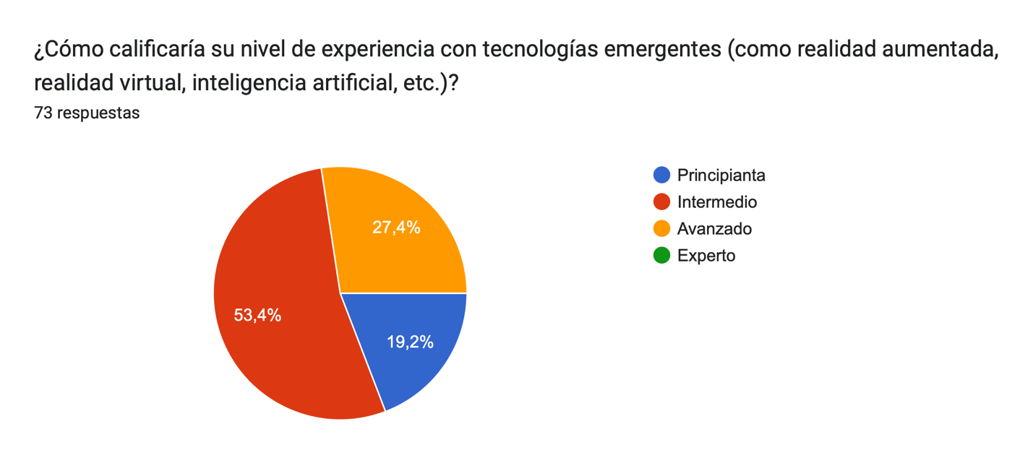
Figura 5. Pregunta 4 Encuesta
Fuente: Elaboración propia

En este grafico se puede observar que de las 73 personas que completaron el cuestionario 53.4% consideran que tienen un nivel de experiencia intermedio con las tecnologías emergentes, 27.4% un nivel avanzado y 19.2% un nivel principiante.

Pregunta 5. Tabulación y resultados
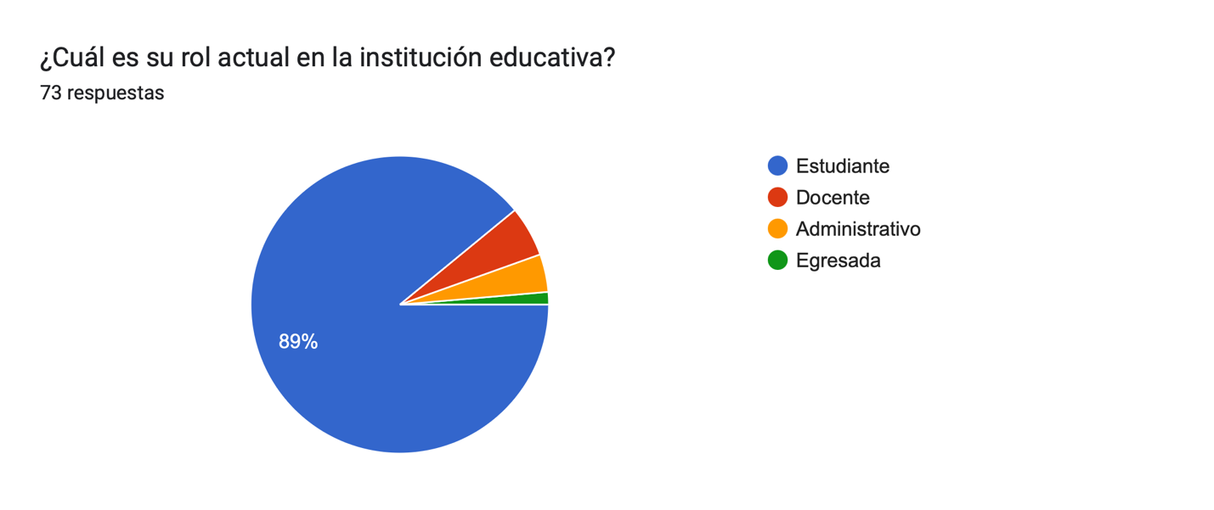
Figura 6. Pregunta 5 Encuesta
Fuente: Elaboración propia

En este grafico podemos observar que de las 73 personas que completaron el cuestionario 89% son estudiantes, un 4% son docentes, un 3% personal administrativo y el resto en otros.

Pregunta 6. Tabulación y resultados
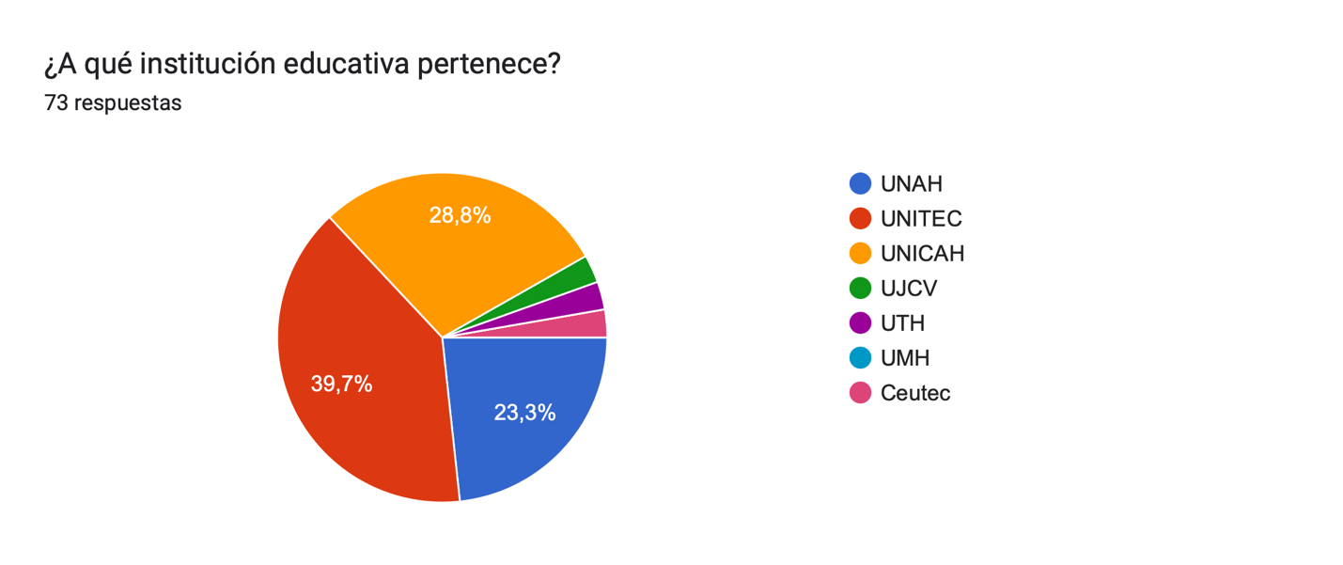
Figura 7. Pregunta 6 Encuesta
Fuente: Elaboración propia

En este grafico podemos observar que de las 73 personas que completaron el cuestionario son 35.7% de UNITEC, 28.8% de UNICAH, 23.3% de UNAH y el resto están entre las otras universidades.
Pregunta 7. Tabulación y resultados
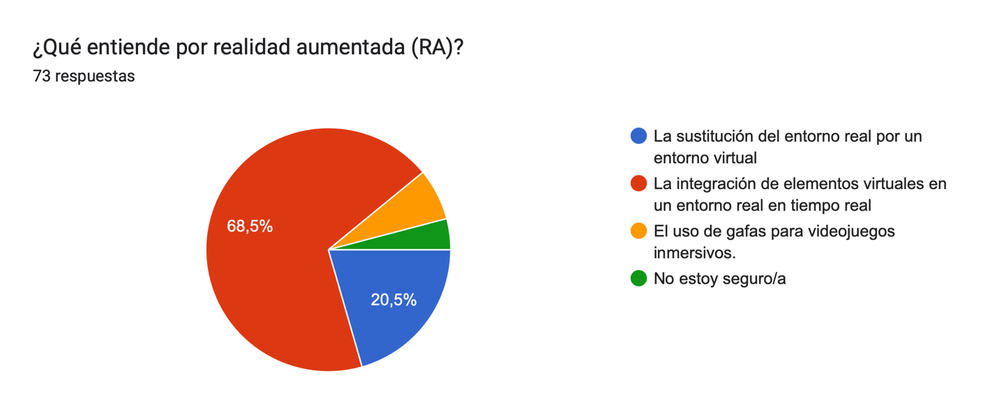
Figura 8. Pregunta 7 Encuesta
Fuente: Elaboración propia

En este grafico podemos observar que de las 73 personas que completaron el cuestionario 68.5% indican que la RA es la integración de los elementos virtuales en un entorno real en tiempo real, 20.5% indican que es la sustitución del entorno real por un entorno visual y el resto indica las otras opciones.

Pregunta 8. Tabulación y resultados
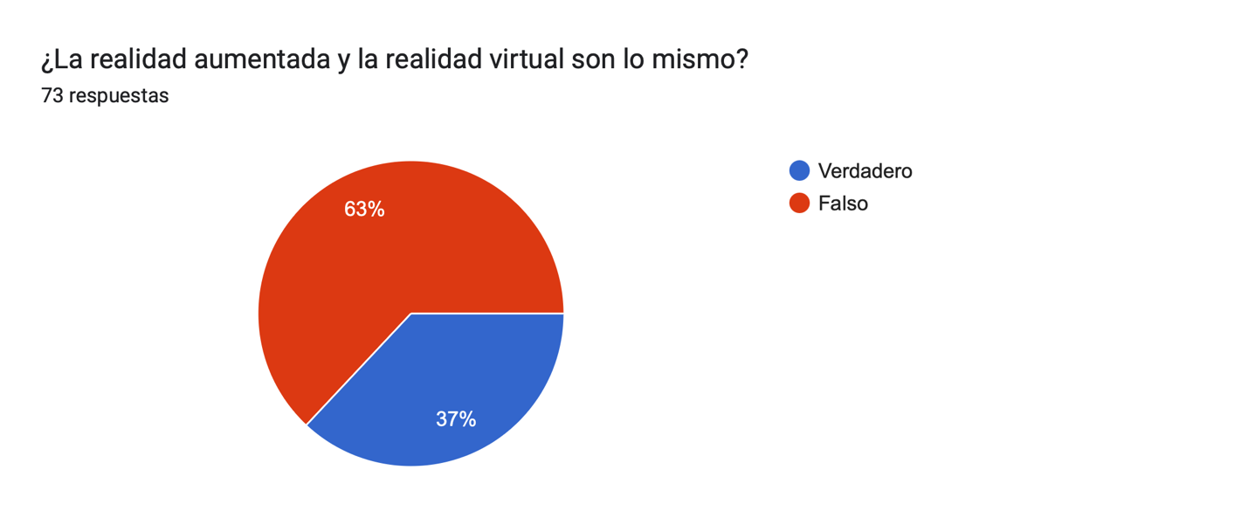
Figura 9. Pregunta 8 Encuesta
Fuente: Elaboración propia

En este grafico podemos observar que de las 73 personas que completaron el cuestionario 53% indican que la realidad aumentada y la realidad virtual no son lo mismo y el 37% indican que si lo son.

Pregunta 9. Tabulación y resultados
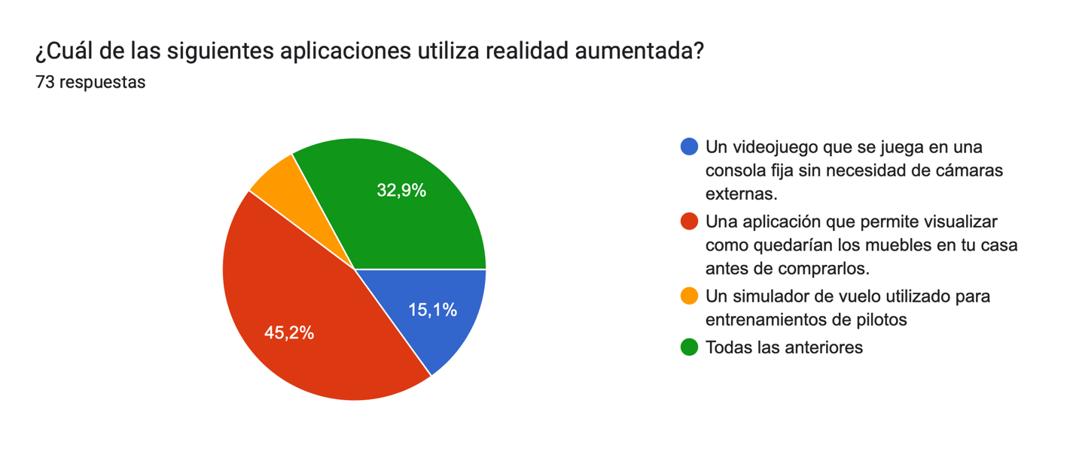
Figura 10. Pregunta 9 Encuesta
Fuente: Elaboración propia

En este grafico podemos observar que de las 73 personas que completaron el cuestionario 45.2% indican que una aplicación que permite visualizar como quedarían los muebles en tu casa antes de comprarlos es parte de un ejemplo de realidad aumentada, 32.9% indican que todas las opciones anteriores hacen parte, 15.1% indican que un videojuego que se juega en una consola fija sin necesidad de cámaras externas y el porcentaje restante indica que un ejemplo puede ser un simulador de vuelo utilizado para entrenamiento de pilotos.

Pregunta 10. Tabulación y resultados
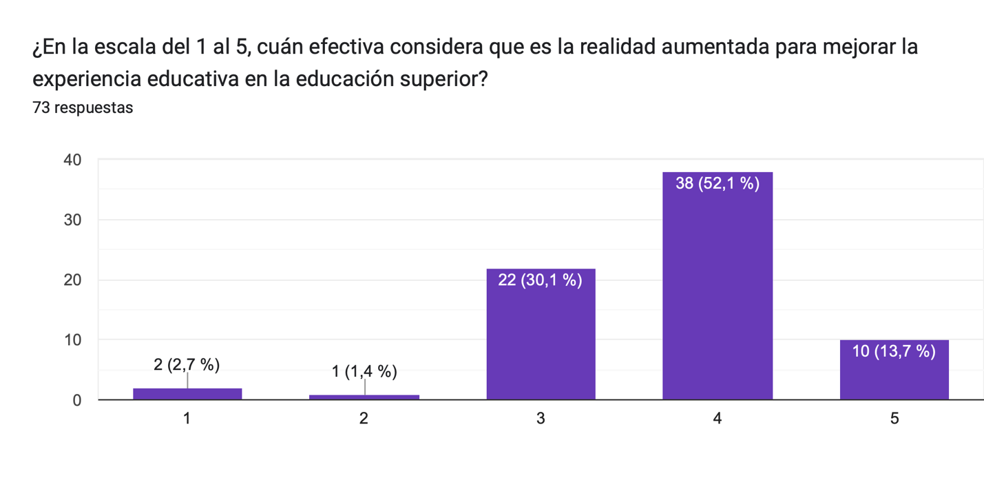
Figura 11. Pregunta 10 Encuesta
Fuente: Elaboración propia

En este grafico podemos observar que de las 73 personas que completaron el cuestionario un 52.1% considera 4 en una escala del 1-5 que la RA puede mejorar la experiencia educativa, el 30.1% indica que 3, el 13.7% indica que 5 y el resto indican 1 y 2.

Pregunta 11. Tabulación y resultados
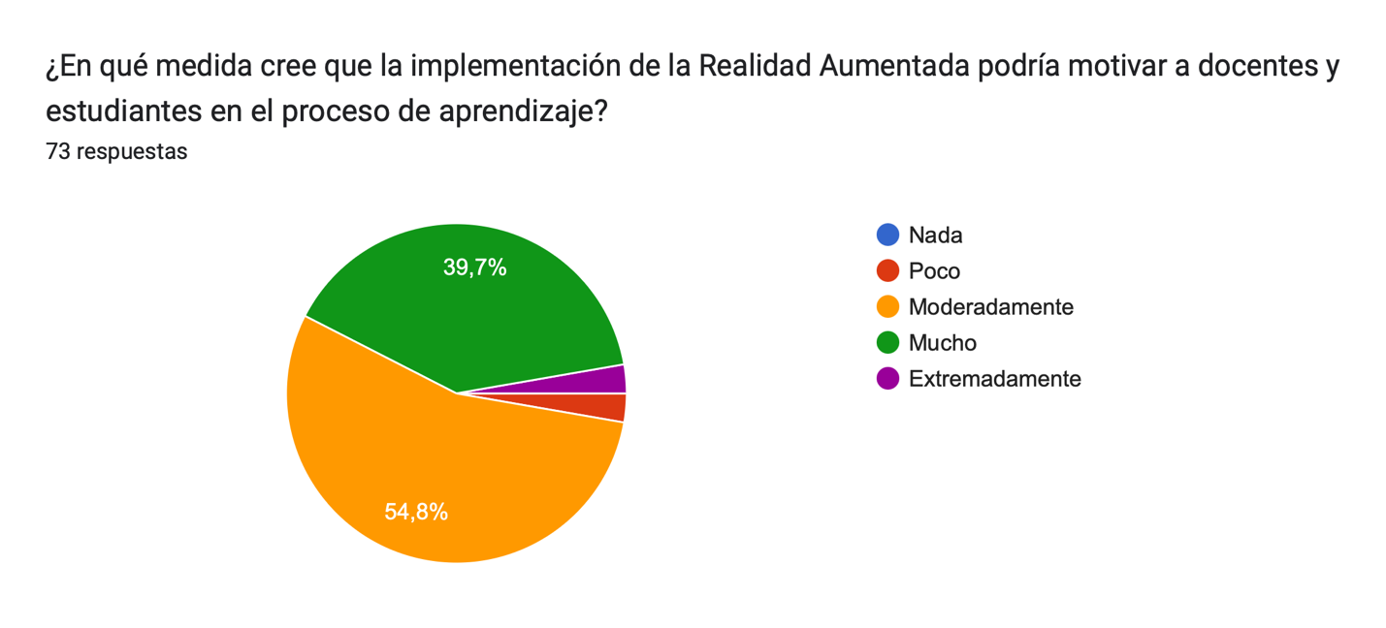
Figura 12. Pregunta 11 Encuesta
Fuente: Elaboración propia

En este grafico podemos observar que de las 73 personas que completaron el cuestionario un 54.8% indican que la implementación de la RA puede motivar moderadamente a los docentes y estudiantes en el proceso de aprendizaje, el 39.7% indica que mucho y el resto del porcentaje indican las otras opciones

Pregunta 12. Tabulación y resultados
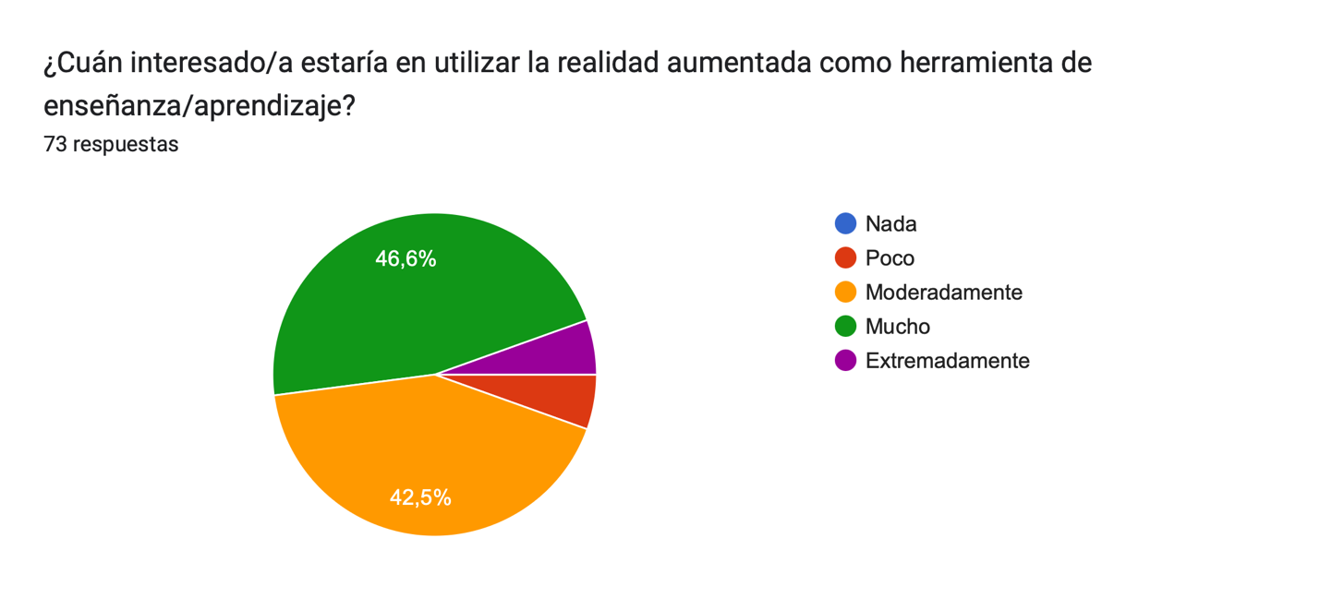
Figura 13. Pregunta 12 Encuesta
Fuente: Elaboración propia

En este grafico podemos observar que de las 73 personas que completaron el cuestionario un 46.6% indican que están muy interesados en utilizar la RA como herramienta, el 42.5% indica que esta moderadamente interesado y el resto del porcentaje las otras opciones.

Pregunta 13. Tabulación y resultados
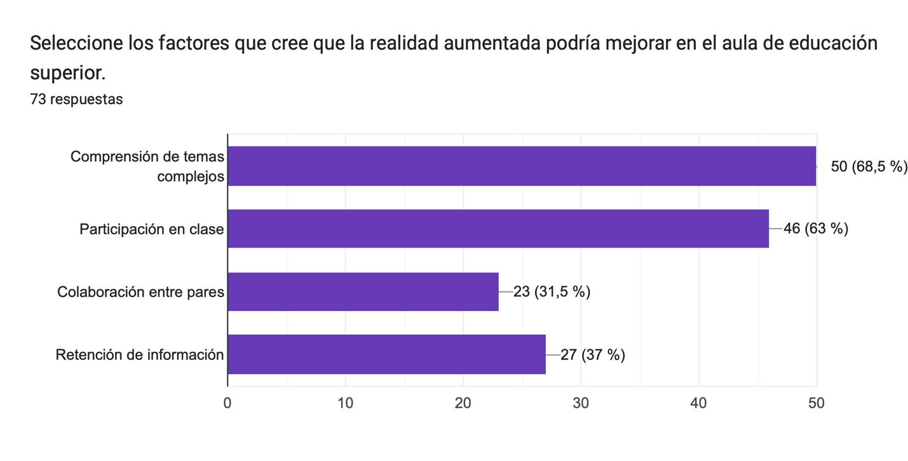
Figura 14 Pregunta 13 Encuesta
Fuente: Elaboración propia

En este grafico podemos observar que de las 73 personas que completaron el cuestionario un 68.5% indica que les ayudaría a comprender temas complejos, un 63% indica que les ayudaría con la participación en clase, un 31.5% indica que les ayudaría a colaborar entre pares y un 37% indica que les ayudaría con la retención de información.

Pregunta 14. Tabulación y resultados
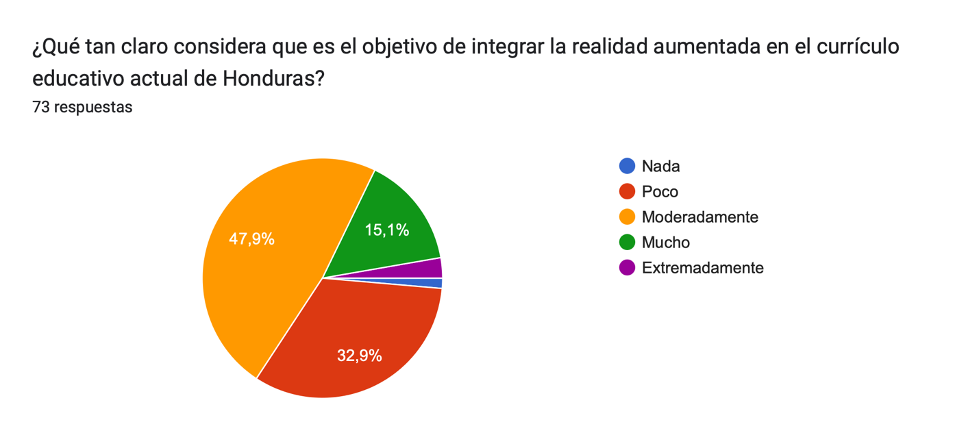
Figura 15. Pregunta 14 Encuesta
Fuente: Elaboración propia

En este grafico podemos observar que de las 73 personas que completaron el cuestionario un 47.9% indican que el objetivo de integrar la RA en el currículo educativo actual de Honduras es moderadamente claro, un 32.9% indica que es poco claro, un 15.1% indica que es muy claro y el resto del porcentaje se divide en las otras opciones.

Pregunta 15. Tabulación y resultados
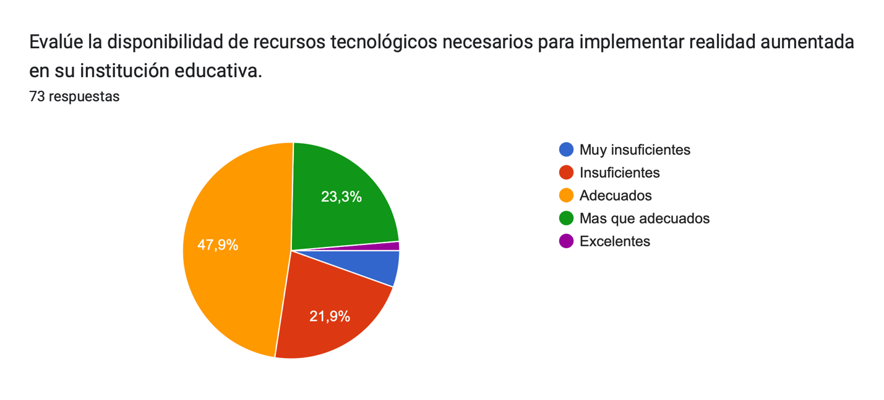
Figura 16. Pregunta 15 Encuesta
Fuente: Elaboración propia

En este grafico podemos observar que de las 73 personas que completaron el cuestionario 47.9% considera que los recursos en sus instituciones educativas son adecuados para la implementación de la RA, el 23.3% indica que son más que adecuados, el 21.9% indica que son insuficientes y el resto del porcentaje se divide entre las otras opciones.

Pregunta 16. Tabulación y resultados
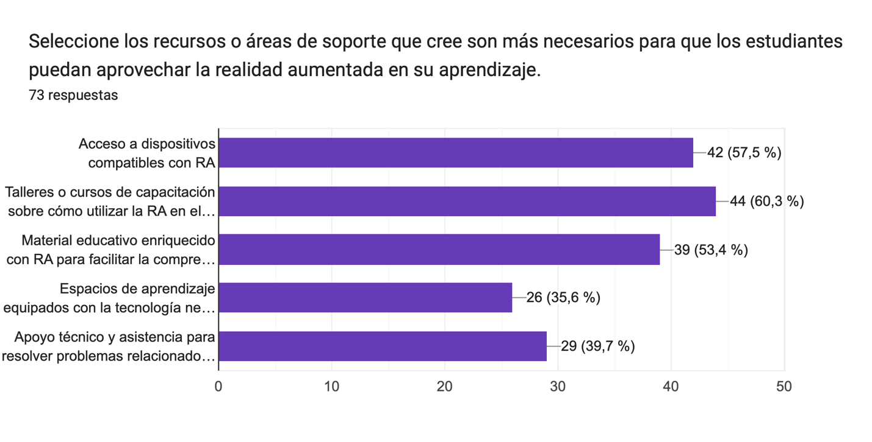
Figura 17. Pregunta 16 Encuesta
Fuente: Elaboración propia

En este grafico podemos observar que de las 73 personas que completaron el cuestionario 57.5% consideran que los recursos o áreas de soporte que son más necesarios para aprovechar la RA es el acceso a dispositivos compatibles con RA, un 40.3% indica que talleres o cursos de capacitación sobre cómo utilizar la RA, un 53.4% indica que generando material educativo enriquecido con RA para facilitar la compresión, un 35.6% indica que se necesitan espacios de aprendizaje equipados con la tecnología y un 39.7% indica que se necesita apoyo técnico y asistencias para resolver problemas relacionado con la misma.

Pregunta 17. Tabulación y resultados
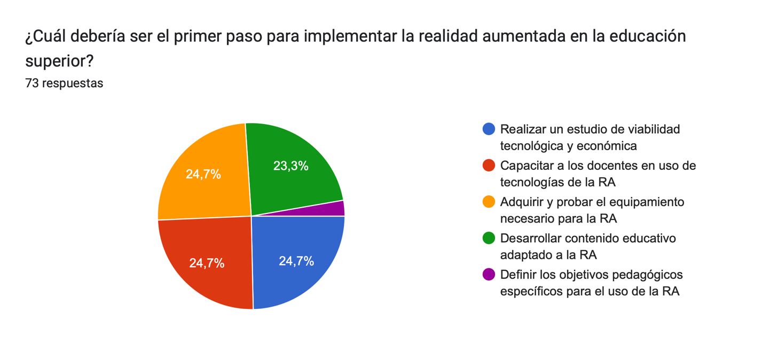
Figura 18. Pregunta 17 Encuesta
Fuente: Elaboración propia

En este grafico podemos observar que de las 73 personas que completaron el cuestionario un 24.7% indica que el primer paso para implementar la RA en la educación superior hondureña es adquirir y probar el equipamiento necesario, un 24.7% indica que capacitar a los docentes en el uso de tecnologías de la RA, un 24.7% indica que realizar un estudio de viabilidad tecnológica y económica u el restante indica que definir los objetivos pedagógicos específicos para el uso de la RA.

Pregunta 18. Tabulación y resultados
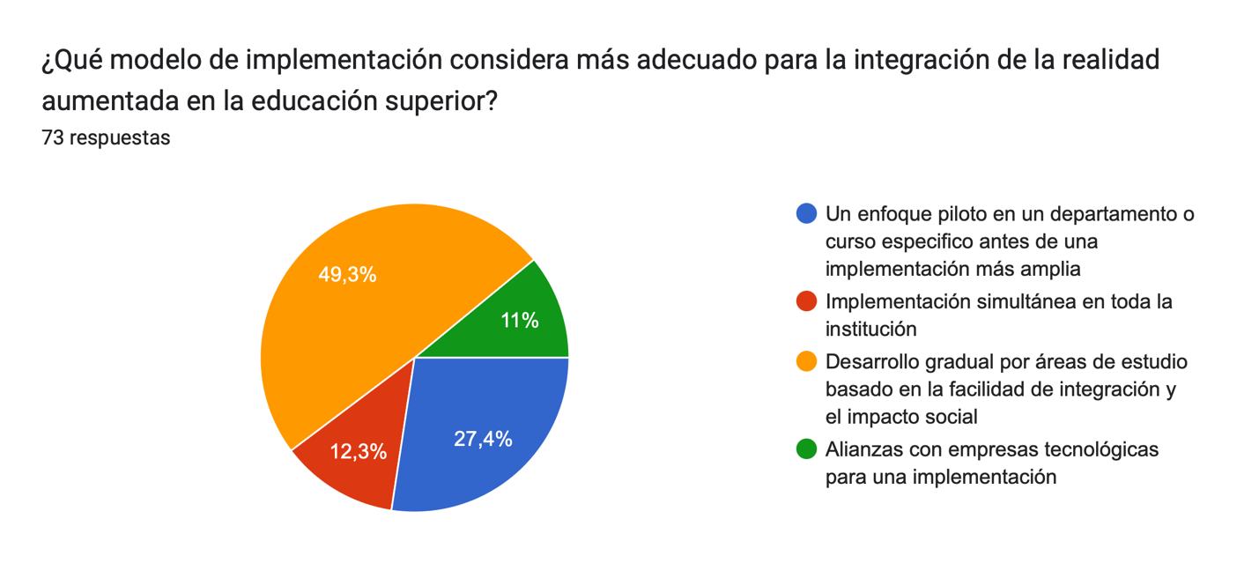
Figura 19. Pregunta 18 Encuesta
Fuente: Elaboración propia

En este grafico podemos observar que de las 73 personas que completaron el cuestionario un 49.3% indica que el modelo de implementación más adecuado es realizarlo de manera gradual por áreas de estudio basado en la facilidad de integración y el impacto social, un 27.4% indica que deben utilizar un enfoque piloto en un departamento o curso especifico antes de una implementación más amplia, 12.3% indica que la implementación debe ser simultánea en toda la institución y un 11% indica que se deben de realizar alianzas con empresas tecnológicas para una implementación especializada.

Pregunta 19. Tabulación y resultados
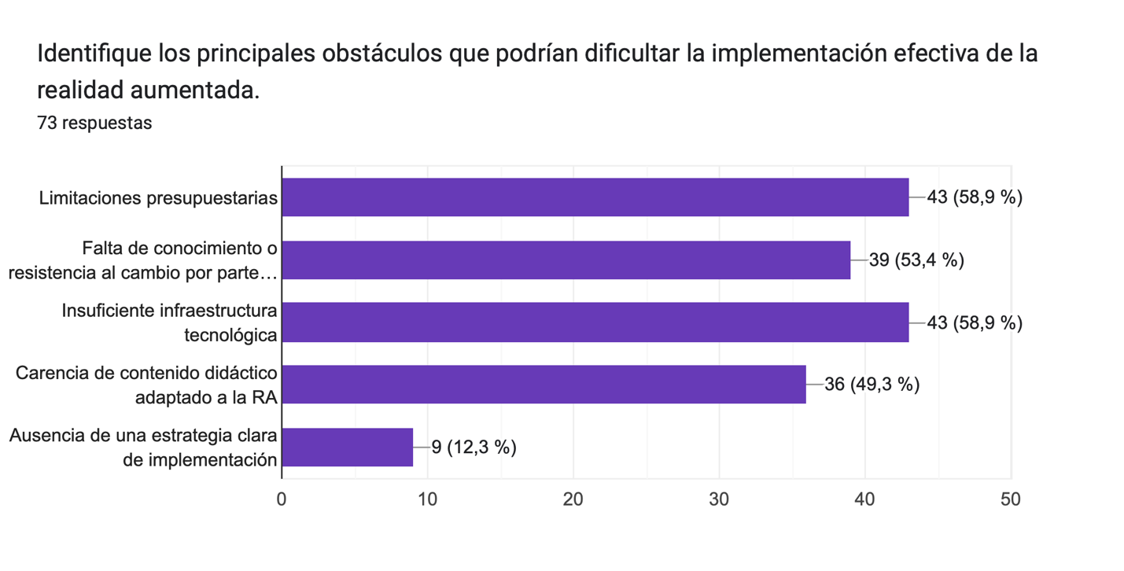
Figura 20. Pregunta 19 Encuesta
Fuente: Elaboración propia

En este grafico podemos observar que de las 73 personas que completaron el cuestionario 58.9% indica que uno de los principales obstáculos para una implementación efectiva de la RA pueden ser sus limitantes presupuestarias, un 53.4% indican que la falta de conocimiento o resistencia al cambio por parte de los docentes y estudiantes puede ser una dificultad, un 58.9% indica que la insuficiente estructura tecnológica, 49.3% indica que la carencia de contenido didáctico adaptado a la RA y un 12.3% indica que la ausencia de una estrategia clara de implementación.

Pregunta 20. Tabulación y resultados
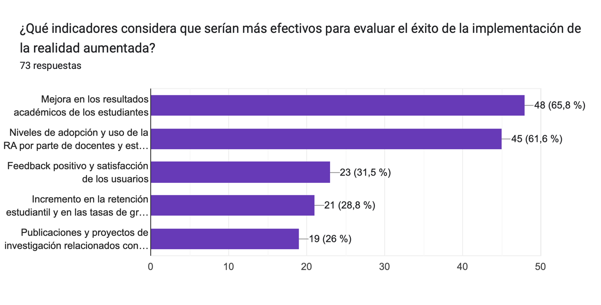
Figura 21. Pregunta 20 Encuesta
Fuente: Elaboración propia

En este grafico podemos observar que de las 73 personas que completaron el cuestionario un 65.8% indica que un indicador efectivo para evaluar el éxito de la implementación es la mejora en los resultados académicos de los estudiantes, un 61.6% indica que los niveles de adopción de la RA por parte de docentes y estudiantes, un 31.5% indica que el feedback positivo y satisfacción de los usuarios, un 28.8% indica que el incremento en la retención estudiantil y en las tasas de graduación y 26% indica que las publicaciones y proyectos de investigación relacionados con la RA pueden ser un indicador.

CAPÍTULO V. CONCLUSIONES Y RECOMENDACIONES
La presente investigación tuvo como objetivo presentar una propuesta de un plan de implementación de la realidad aumentada en la educación superior hondureña, se detallarán las conclusiones obtenidas, se dio respuesta a las preguntas de investigación utilizando herramientas estadísticas y de recolección de datos, dichos datos fueron obtenidos de catedráticos, alumnos y personal administrativo de educación a nivel superior.

CONCLUSIONES
- Para diseñar un plan de implementación efectivo y sostenible de realidad aumentada (RA) en la educación superior hondureña, se requiere una cuidadosa investigación previa del estado actual del sistema educativo, así como la participación de todas las partes interesadas relevantes, incluyendo estudiantes, profesores y personal administrativo. Es esencial adaptar las estrategias de implementación a las necesidades y recursos específicos del contexto educativo hondureño, proporcionando formación y capacitación continua para estudiantes y docentes. Además, se deben desarrollar contenidos educativos relevantes y establecer sistemas de evaluación y seguimiento para medir la efectividad de la RA en el proceso educativo. La sostenibilidad a largo plazo del plan de implementación se garantiza mediante la asignación adecuada de recursos, el apoyo administrativo y el establecimiento de políticas institucionales que fomenten la colaboración y el desarrollo continuo de la tecnología educativa en Honduras.
- La evaluación del nivel de conocimiento de los estudiantes de educación superior en Honduras sobre la realidad aumentada revela la necesidad de un enfoque proactivo para la integración de esta tecnología en el entorno educativo. Los hallazgos destacan la importancia de diseñar programas de capacitación y recursos educativos que ayuden a cerrar la brecha de conocimiento y fomenten la adopción efectiva de la realidad aumentada como herramienta pedagógica innovadora, promoviendo así un mayor compromiso y comprensión entre los estudiantes en el contexto hondureño.
- El análisis de la percepción de los docentes y estudiantes sobre el uso de la realidad aumentada en el aula revela una variedad de actitudes, desde el entusiasmo por la innovación pedagógica hasta la cautela debido a la necesidad de apoyo y recursos adicionales. Estas percepciones destacan la importancia de desarrollar programas de capacitación y proporcionar recursos específicos que aborden las preocupaciones individuales y promuevan una adopción efectiva de la realidad aumentada como herramienta educativa en el contexto de la educación superior en Honduras.
- La identificación de los principales obstáculos sobre la adopción de la realidad aumentada en las instituciones de educación superior en Honduras resalta la necesidad de abordar cuestiones como la infraestructura tecnológica limitada, la falta de recursos financieros, la resistencia al cambio y la necesidad de capacitación adecuada del personal. Estos hallazgos subrayan la importancia de implementar estrategias específicas y políticas institucionales que fomenten la superación de estos obstáculos y promuevan la integración exitosa de la realidad aumentada en el ámbito educativo hondureño.
- Los estudios indican que la adaptación de la metodología Scrum para proyectos de realidad aumentada en el ámbito educativo puede resultar beneficiosa. Esto implica que la flexibilidad en el trabajo, la colaboración entre diferentes áreas y la revisión constante son elementos esenciales para garantizar el éxito de estos proyectos en las instituciones educativas. Es importante tener en cuenta que esta metodología proporciona un marco de trabajo que se ajusta bien a la naturaleza dinámica y colaborativa requerida en la implementación de tecnologías emergentes como la realidad aumentada en el contexto educativo.

RECOMENDACIONES
- Involucrar a todas las partes interesadas:
  - Obstáculos: Resistencia al cambio por parte de algunos docentes y personal administrativo.
  - Recomendaciones:
    - Adaptar las estrategias de implementación a las condiciones y recursos disponibles en el contexto educativo hondureño, ofreciendo formación y capacitación continua sobre realidad aumentada tanto para docentes como para estudiantes.
    - Desarrollar contenidos educativos pertinentes y evaluar el impacto de la realidad aumentada en el proceso educativo mediante sistemas de evaluación y seguimiento adecuados.
- Diseñar estrategias pedagógicas:
  - Obstáculos: Falta de familiaridad con las tecnologías de realidad aumentada entre los estudiantes y docentes.
  - Recomendaciones:
    - Fomentar una comprensión más profunda y un mayor compromiso con la realidad aumentada entre los estudiantes mediante la promoción de actividades prácticas y proyectos educativos que incorporen esta herramienta innovadora.
    - Fomentar la participación activa de los estudiantes en el proceso educativo.
- Ofrecer espacios de diálogo abiertos:
  - Obstáculos: Falta de comunicación y colaboración entre docentes y estudiantes sobre el uso de nuevas tecnologías.
  - Recomendaciones:
    - Promover la experimentación y la colaboración entre docentes y estudiantes para explorar y aprovechar al máximo el potencial de la realidad aumentada en el proceso de enseñanza y aprendizaje.
    - Establecer espacios continuos para compartir experiencias y buenas prácticas.
- Identificar y abordar obstáculos:
  - Obstáculos: Infraestructura tecnológica limitada, falta de recursos financieros y resistencia al cambio.
  - Recomendaciones:
    - Implementar estrategias específicas y políticas institucionales para fomentar la colaboración y el desarrollo continuo de la tecnología educativa en el país.
    - Buscar financiamiento adicional
    - proporcionar capacitación adecuada para el personal y crear un ambiente propicio para la innovación y el cambio en las instituciones educativas hondureñas.
- Fomentar una cultura de flexibilidad y colaboración:
  - Obstáculos: Dificultades en la adaptación a nuevas metodologías de trabajo en equipo.
  - Recomendaciones:
    - Adaptar la metodología Scrum en proyectos de realidad aumentada en el ámbito educativo, promoviendo la comunicación abierta y la participación de todos los miembros del equipo.
    - Establecer mecanismos eficaces de retroalimentación y revisión periódica del progreso del proyecto para identificar y resolver desafíos tempranamente.
    - Priorizar la flexibilidad, la colaboración y la adaptación constante para garantizar el éxito en la implementación de tecnologías emergentes.
- Monitorear y evaluar el impacto de la realidad aumentada:
  - Obstáculos: Falta de métricas y sistemas de evaluación para medir el impacto de la realidad aumentada en el aprendizaje.
  - Recomendaciones:
    - Implementar un sistema de monitoreo y evaluación para medir el impacto de la realidad aumentada en el proceso educativo.
    - Utilizar encuestas, entrevistas y análisis de rendimiento académico para recopilar datos y ajustar la implementación según sea necesario.

CAPÍTULO VI. APLICABILIDAD

INDICE DEL CAPITULO VI
Sección | Temática
6.1 | NOMBRE DE LA PROPUESTA
6.2 | JUSTIFICACIÓN DE LA PROPUESTA
6.3 | ALCANCE DE LA PROPUESTA
6.3.1 | OBJETIVO GENERAL DE LA PROPUESTA
6.3.2 | OBJETIVOS ESPECÍFICOS DE LA PROPUESTA
6.4 | DESCRIPCIÓN Y DESARROLLO
6.4.1 | DESCRIPCIÓN DEL PLAN
6.4.2 | DESARROLLO DEL PLAN
6.4.2.1 | GESTIÓN DE LA INTEGRACIÓN
6.4.2.2 | GESTIÓN DE ALCANCE
6.4.2.3 | PLAN DE GESTIÓN DE ALCANCE
6.4.2.4 | EDT
6.4.2.5 | GESTIÓN DE INTERESADOS
6.4.2.6 | GESTIÓN DE LOS RIESGOS
6.4.2.7 | GESTIÓN DE COMUNICACIONES
6.4.2.8 | GESTIÓN DE LAS ADQUISICIONES
6.5 | MEDIDAS DE CONTROL
6.6 | CRONOGRAMA DE IMPLEMENTACIÓN Y PRESUPUESTO
6.6.1 | CALENDARIO DE HITOS
6.6.2 | CRONOGRAMA DEL PROYECTO
6.6.3 | CONTROL DEL CRONOGRAMA
6.6.4 | GESTIÓN DE COSTOS
6.6.4.1 | PRESUPUESTO DEL PROYECTO
6.6.4.2 | CONTROL DE LOS COSTOS
6.7 | CONCORDANCIA DE LOS SEGMENTOS DE LA TESIS CON LA PROPUESTA

NOMBRE DE LA PROPUESTA
“IMPLEMENTACIÓN DE LA REALIDAD AUMENTADA EN LA EDUCACIÓN SUPERIOR HONDUREÑA”

JUSTIFICACIÓN DE LA PROPUESTA
La educación superior en Honduras enfrenta el reto de adaptarse a las demandas de un mundo en constante cambio, donde las metodologías de enseñanza tradicionales ya no satisfacen plenamente las necesidades de aprendizaje de los estudiantes ni las expectativas del mercado laboral. En este contexto, emerge la realidad aumentada (RA) como una herramienta pedagógica innovadora, capaz de revolucionar los procesos de enseñanza y aprendizaje mediante la creación de experiencias inmersivas y dinámicas que facilitan la comprensión de conceptos complejos. A través del análisis de datos recopilados de encuestas aplicadas, se ha identificado una clara necesidad de implementar la RA en la educación superior hondureña. Esta implementación no solo promete enriquecer el proceso educativo integrando elementos digitales con el entorno físico, sino que también se alinea con las tendencias globales en tecnología educativa, preparando a los estudiantes para los desafíos del futuro. La propuesta de implementación considera factores críticos como el contexto social, la infraestructura tecnológica, y la capacitación de docentes y estudiantes, buscando así posicionar a Honduras a la vanguardia de la innovación educativa en la región.

ALCANCE DE LA PROPUESTA
La propuesta delineará un plan meticuloso para la adopción y aplicación de la tecnología de Realidad Aumentada (RA) en el ámbito de la educación superior en Honduras, centrando su alcance en identificar y satisfacer las demandas educativas específicas mediante esta innovación tecnológica. Se contemplará la selección de herramientas de RA adecuadas, la capacitación del cuerpo docente para su efectiva implementación pedagógica, y la evaluación de su impacto en los procesos de aprendizaje. Además, se incluirá el desarrollo de estrategias para la integración sostenible de la RA, considerando tanto la infraestructura tecnológica necesaria como las políticas educativas que respalden su incorporación y evolución dentro del sistema educativo. Este enfoque integral asegura que la propuesta no solo se ajuste a las capacidades económicas y tecnológicas de las instituciones de educación superior en Honduras, sino que también promueva una transformación educativa alineada con las tendencias globales y las necesidades locales.

6.3.1 OBJETIVO GENERAL DE LA PROPUESTA
Elaborar una propuesta detallada y viable para la incorporación y la utilización efectiva de la tecnología de Realidad Aumentada (RA) en el sistema educativo superior de Honduras, con el fin de enriquecer los procesos de enseñanza y aprendizaje, utilizando la metodología SCRUM para garantizar una implementación ágil y efectiva.

6.3.2 OBJETIVOS ESPECÍFICOS DE LA PROPUESTA
- Identificar y analizar las necesidades específicas del entorno educativo hondureño para determinar como la RA puede contribuir a su solución, mejorando así la calidad de la enseñanza y aprendizaje
- Seleccionar las soluciones de software y hardware para implementar la RA de manera más adecuada para el contexto educativo superior hondureño.
- Establecer un plan de capacitación de docentes y estudiantes, con el objetivo de dotarlos de las habilidades y conocimientos necesarios para implementar la RA en sus día a día.
- Proponer un plan para implementar proyectos piloto en el sistema educativo superior hondureño, para evaluar la efectividad de la RA en el proceso de enseñanza-aprendizaje y realizar ajustes necesarios.
- Proponer un plan para asegurar la sostenibilidad y escalabilidad de la implementación de la RA en la educación superior, contemplando aspectos financieros, tecnológicos y metodológicos para su expansión.

DESCRIPCIÓN Y DESARROLLO

6.4.1 DESCRIPCIÓN
Se realizará una propuesta para la implementación de la Realidad Aumentada (RA) en la educación superior hondureña, tomando en cuenta factores económicos, de infraestructura y capacitación. Se diseñará para complementar el currículo existente, ofreciendo métodos de aprendizaje prácticos e interactivos, mientras se evalúan y abordan las necesidades para su viabilidad. La capacitación docente será esencial para maximizar el potencial de la RA, asegurando una integración efectiva en el proceso educativo.

6.4.2 DESARROLLO
En esta sección se mostrará el desarrollo de la propuesta para la implementación de la Realidad Aumentada (RA) en la educación superior hondureña, se determinó el uso de las siguientes herramientas en base a las teorías de sustento retroalimentadas en el capítulo II del presente documento.

6.4.2.1 GESTIÓN DE LA INTEGRACIÓN
Desarrollar un acta de constitución del proyecto: se realizó el acta de constitución de proyecto siguiendo los principios SCRUM. Este documento fue enriquecido para incluir los objetivos estratégicos alineados con las recomendaciones de la Guía PMBOK®. De esta manera, se aseguró una comprensión clara de la finalidad del proyecto, la descripción del proyecto, riesgos generales, cronogramas de hitos, listado de interesados, los requisitos para su aprobación, los criterios de culminación y los objetivos estratégicos, detallando además la estimación de costos y plazo de ejecución previsto.

CONTROL DE VERSIONES
Versión | Hecha por | Revisada por | Aprobada por | Fecha | Motivo
1.0 | Jean Wah Lung |  |  | 03 de marzo de 2024 | Creación del documento

ACTA DE CONSTITUCIÓN DEL PROYECTO

Nombre del Proyecto | Siglas del Proyecto
PROPUESTA DE UN PLAN DE IMPLEMENTACIÓN DE LA REALIDAD AUMENTADA EN LA EDUCACIÓN SUPERIOR HONDUREÑA | PPIRAESH

Finalidad del Proyecto:
El proyecto tiene como fin último elaborar una propuesta detallada y viable para la implementación de tecnología de Realidad Aumentada (RA) en el sistema educativo superior de Honduras. Esta propuesta buscará alinearse con las políticas nacionales de innovación educativa y tecnológica, presentando una solución que integre la RA de manera efectiva y sostenible en los procesos de aprendizaje.
Objetivos del Proyecto:
Concepto |  |  | Objetivos |  |  |  | Criterio de éxito
1. Alcance |  |  | Desarrollar una propuesta completa de como implementar la RA en el sector educativo superior hondureño |  |  |  | Propuesta aceptada y viable para implementar en el sector educativo hondureño
2. Cronograma |  |  | Establecer una programación que permita elaborar la propuesta de implementación de la RA en el sector educativo hondureño |  |  |  | 1. Cumplimiento de Hitos: todos los hitos del proyecto deben ser alcanzados en las fechas programadas, permitiendo una desviación máxima del 10% en tiempo para casos excepcionales justificados  2. Revisión Periódica: el cronograma debe ser revisado y si es necesario, ajustado cada dos meses para reflejar el progreso real del proyecto y cualquier cambio en el entorno del proyecto.
3. Costo |  |  | Determinar los recursos que deben ser asignados de manera efectiva para la implementación de la RA en el sector educativo hondureño |  |  |  | 1.Presupuesto Detallado y Realista: Crear un presupuesto detallado que incluya todas las posibles partidas de gasto relacionadas con la implementación de la RA, como hardware, software, desarrollo de contenido, capacitación y mantenimiento.  2.Optimizacion de Costos: implementar estrategias de adquisición y negociación que aseguren el mejor valor por el dinero en la compra de tecnología y servicios relacionados con la RA.  3. Sostenibilidad Financiera: Desarrollar un plan financiero que no solo cubra los costos iniciales, sino que también considere sostenibilidad a largo plazo.  4. Rendición de Cuentas y Transparencia: Mantener un alto nivel de transparencia en la gestión de los recursos financieros, con informes periódicos y detallados sobre el gasto y el progreso del proyecto.
Definición de Requisitos del Proyecto:
Los requerimientos funcionales incluyen la identificación de necesidades educativas que puedan ser atendidas con RA, el diseño de soluciones de RA adaptadas a dichas necesidades, y la planificación de su implementación.
Los requisitos no funcionales se enfocarán en la accesibilidad, usabilidad y sostenibilidad de las soluciones propuestas.
Los requisitos de calidad asegurarán que la propuesta cumpla con estándares internacionales de innovación educativa.
Descripción General del Proyecto, Límites y Entregables Clave:
Este proyecto se centrará en la creación de un plan detallado para la futura implementación de RA en la educación superior, incluyendo análisis de necesidades, selección de tecnología, diseño de programas de capacitación para docentes y estudiantes, y estimación de costos. Los límites del proyecto excluyen la implementación física de la tecnología. El entregable clave es el plan de implementación.
Riesgos Generales del Proyecto:
Posibles riesgos incluyen la falta de datos concretos sobre la infraestructura tecnológica existente en las instituciones, cambios en la política educativa que afecten la viabilidad del plan, y la dificultad de asegurar el compromiso de todas las partes interesadas.

Cronograma de Hitos del Proyecto:
Hitos |  |  |  |  |  | Fechas Programadas
Definición y Planificación del Proyecto |  |  |  |  |  | 1 de abril del 2024
Análisis de Requisitos |  |  |  |  |  | 15 de abril del 2024
Diseño Plan de Implementación |  |  |  |  |  | 1 de mayo del 2024
Preparación de Infraestructura |  |  |  |  |  | 16 de mayo del 2024
Sprint de Configuración |  |  |  |  |  | 3 de junio del 2024
Sprint de Desarrollo |  |  |  |  |  | 17 de junio del 2024
Piloto y Despliegue |  |  |  |  |  | 1 de julio del 2024
Capacitación de Usuarios |  |  |  |  |  | 1 de julio del 2024
Evaluación del Proyecto |  |  |  |  |  | 1 de agosto del 2024
Soporte Post Implementación |  |  |  |  |  | 15 de agosto del 2024
Planificación de Escalabilidad |  |  |  |  |  | 2 de septiembre del 2024
Recursos Financieros del Proyecto:
Concepto |  |  |  |  |  | Monto
Definición y Planificación |  |  |  |  |  | L. 24,000
Análisis de Requisitos |  |  |  |  |  | L. 19,200
Diseño Plan de Implementación |  |  |  |  |  | L. 24,000
Preparación de Infraestructura |  |  |  |  |  | L. 660,000
Sprint de Configuración |  |  |  |  |  | L. 60,000
Sprint de Desarrollo |  |  |  |  |  | L. 120,000
Piloto y Despliegue |  |  |  |  |  | L. 48,000
Capacitación de Usuarios |  |  |  |  |  | L. 50,000
Evaluación del Proyecto |  |  |  |  |  | L. 12,000
Soporte Post Implementación |  |  |  |  |  | L. 50,000
Planificación de la Escalabilidad |  |  |  |  |  | L. 19,200
Lista de Interesados Clave:
Directores de Institución
Docentes
Estudiantes
Departamento de TI
Autoridades Educativas
Vendedores de Software/Hardware
Equipo de Proyecto
Patrocinadores Financieros
Requisitos de Aprobación del Proyecto:
El éxito del proyecto "Propuesta de Plan de Implementación de la Realidad Aumentada en la Educación Superior Hondureña" (PPRAESH) será determinado por la cumplimentación de varios requisitos clave, los cuales deben ser validados y aprobados por las partes interesadas relevantes. Estos requisitos son esenciales para garantizar que la propuesta no solo sea viable desde una perspectiva técnica y financiera, sino que también esté alineada con las necesidades y expectativas de las instituciones educativas, docentes, y estudiantes en Honduras. Los requisitos de aprobación incluyen:
- Alineación con Objetivos Educativos: La propuesta debe estar claramente alineada con los objetivos educativos nacionales y las metas de las instituciones involucradas. Esto incluye el mejoramiento de la calidad de la educación, la accesibilidad, y la inclusión.
- Plan de Implementación Detallado: La propuesta debe incluir un plan de implementación detallado y cronograma, que describa cómo y cuándo se alcanzarán los objetivos del proyecto. Esto debe incluir fases de pilotaje, evaluación, y escalabilidad.
- Estrategias de Mitigación de Riesgos: Deben identificarse los posibles riesgos asociados con la implementación de la RA y desarrollarse estrategias claras y efectivas para mitigar estos riesgos.
- Criterios de Éxito y Evaluación: La propuesta debe definir claramente los criterios de éxito y los métodos de evaluación para medir el impacto de la implementación de la RA en la educación superior. Esto puede incluir mejoras en el rendimiento estudiantil, satisfacción de los docentes y estudiantes, y retorno sobre la inversión.
- La aceptación y aprobación del proyecto dependen de la satisfacción de estos requisitos, validados a través de la presentación de la propuesta detallada a las partes interesadas relevantes y la obtención de su consentimiento formal antes de proceder con cualquier fase de implementación.
Criterios de Culminación del Proyecto: Mencionar las condiciones que se deben cumplir para cerrar o cancelar el proyecto o fase.
Finalización de la Propuesta de Plan: El proyecto se considerará completado exitosamente una vez que se haya desarrollado y entregado la propuesta detallada de plan de implementación de RA, incluyendo análisis de viabilidad, plan financiero, y estrategias de mitigación de riesgos.
- Aprobación de Partes Interesadas: La propuesta debe ser revisada y aprobada formalmente por todas las partes interesadas clave, incluyendo representantes del sector educativo, financiadores, y cualquier otra entidad reguladora relevante.
- Documentación Completa: Debe existir un conjunto completo de documentación del proyecto, incluyendo el diseño del plan, análisis de necesidades, evaluaciones de riesgo, y registros de todas las reuniones y decisiones tomadas durante el proyecto.
- Estrategias de Implementación y Escalabilidad: La propuesta debe contener un plan claro para la implementación piloto, evaluación de resultados, y estrategias para escalar la implementación de RA en el sistema educativo superior de Honduras.
- Plan de Mantenimiento y Actualización: Se debe establecer y aprobar un plan para el mantenimiento continuo y la actualización de la tecnología de RA, asegurando su relevancia y efectividad a largo plazo.

Designación del Director de Proyecto: Escribir el nombre del Director de Proyecto (Project Manager) asignado, su responsabilidad y su nivel de autoridad.
Nombre | No Definido |  |  | Nivel de Autoridad
Reporta a | Gerencia de TI |  |  | Director de Proyecto
Supervisa a | Equipo de Proyecto
Patrocinador que autoriza el proyecto: Mencionar al Patrocinador del proyecto, así como la entidad a la que pertenece, el cargo que ocupa y la fecha de elaboración del acta de constitución del proyecto.
Nombre |  | Empresa |  |  | Cargo |  |  | Fecha
Sin información(Pendiente) |  | Sin información(Pendiente) |  |  | Sin información(Pendiente) |  |  | Sin información(Pendiente)
Sin información(Pendiente) |  | Sin información(Pendiente) |  |  | Sin información(Pendiente) |  |  | Sin información(Pendiente)

6.4.2.2 GESTIÓN DEL ALCANCE
Para garantizar el éxito de este proyecto, es esencial una gestión de alcance precisa y efectiva. La claridad en el alcance y su riguroso manejo aseguran que el proyecto se mantenga en curso, cumpliendo con las expectativas. Basándonos en la metodología SCRUM, se ha preparado una plantilla de gestión de alcance que facilita la definición, seguimiento y control del alcance de manera ágil y adaptativa. Esta herramienta es crucial para la planificación detallada y la entrega exitosa del proyecto, permitiendo una implementación coherente y alineada con los objetivos estratégicos establecidos.

6.4.2.3 PLAN DE GESTIÓN DE ALCANCE
En el plan de gestión de alcance se podrán observar de manera clara los siguientes procesos, definición de alcance, la elaboración de la EDT, establecimiento de la línea base del alcance y el proceso de aceptación del alcance.
CONTROL DE VERSIONES
Versión | Hecha por | Revisada por | Aprobada por | Fecha | Motivo
1.0 | Jean Wah Lung |  |  | 3 de marzo del 2024 | Creación del documento
PLAN DE GESTIÓN DEL ALCANCE

Nombre del Proyecto | Siglas del Proyecto
PROPUESTA DE UN PLAN DE IMPLEMENTACION DE LA REALIDAD AUMENTADA EN LA EDUCACION SUPERIOR HONDUREÑA

Proceso de definición de Alcance:
Para la definición del alcance de la propuesta de un plan de implementación de realidad aumentada en la educación superior hondureña, el gestor del proyecto colaborará estrechamente con el equipo SCRUM y las partes interesadas, incluyendo representantes académicos y expertos en tecnología educativa. Este proceso comenzará con reuniones para recoger requisitos, seguido de un análisis detallado para redactar un enunciado del alcance definitivo. Se utilizarán herramientas de gestión de proyectos para asegurar que todos los aspectos del alcance sean documentados y comunicados eficazmente a todas las partes involucradas. Este paso es crucial para establecer una base sólida para el proyecto, y se llevará a cabo al inicio de este, asegurando una comprensión común de los objetivos, entregables, supuestos y restricciones.
Proceso para la elaboración de la EDT:
La elaboración de la Estructura Desglosada del Trabajo (EDT) será realizada por el gestor del proyecto en colaboración con el equipo SCRUM, siguiendo la aprobación del enunciado del alcance definitivo. Este proceso implica descomponer el trabajo en partes más pequeñas y manejables, facilitando la planificación y asignación de recursos. Para esto, se utilizarán sesiones estructuradas y herramientas de software especializadas, permitiendo una visualización clara de todas las tareas y cómo se interrelacionan. La EDT se convertirá en la columna vertebral para la planificación y ejecución del proyecto, proporcionando un marco que guiará al equipo a través de las fases de desarrollo hasta la conclusión exitosa del proyecto.
Proceso para establecer la Línea Base del Alcance:
Una vez que el enunciado del alcance definitivo y la EDT han sido aprobados, el gestor del proyecto junto con el equipo SCRUM procederán a establecer la línea base del alcance. Este proceso consiste en formalizar los documentos y criterios de aceptación como la referencia principal contra la cual se medirá el progreso y se controlarán cambios en el proyecto. Utilizando herramientas de gestión de proyectos, se asegurará que esta línea base esté claramente documentada y accesible para todas las partes interesadas, facilitando así el seguimiento del avance del proyecto y ayudando a mantener los objetivos alineados con la visión inicial.
Proceso para la aceptación del Alcance:
La aceptación del alcance por parte de las partes interesadas es un proceso continuo que se llevará a cabo mediante revisiones periódicas de los entregables contra los criterios establecidos en la línea base del alcance. El gestor del proyecto coordinará estas revisiones, presentando los entregables al cliente o partes interesadas para su evaluación. Este proceso garantiza que todos los productos del trabajo cumplan con las expectativas y requisitos acordados, permitiendo ajustes y mejoras antes de la aceptación final. La documentación formal de la aceptación de cada entregable asegura un entendimiento mutuo del cumplimiento de los objetivos, marcando un paso crucial hacia la finalización exitosa del proyecto.

6.4.2.4 ESTRUCTURA DE DESGLOSE DE TRABAJO (EDT)
Proporciona una visión clara y organizada de las tareas necesarias, facilitando una gestión efectiva de recursos y plazos. A continuación, se presenta la EDT elaborada para este propósito, donde se descompone el trabajo en partes manejables, asegurando una ejecución metódica y coherente del proyecto. Este enfoque se alinea con los principios de la metodología SCRUM, destacando la importancia de la flexibilidad y la adaptabilidad en el proceso de implementación.
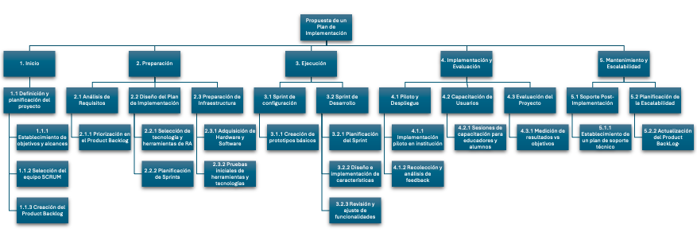
Figura 22. Estructura de desglose de trabajo (EDT)
Fuente: Elaboración propia

DICCIONARIO DE LA EDT

1.1 Definición y Planificación del Proyecto | Costo |  | LPS 24,000
1.1 Definición y Planificación del Proyecto | Duración |  | 10 días
Paquete de Trabajo | Actividad | Definición de objetivos y alcance del proyecto.
Paquete de Trabajo | Entregable | 1.1.1 Establecimiento de objetivos y alcances
Descripción | Se establecen los objetivos generales del proyecto, así como su alcance específico, incluyendo limitaciones y expectativas.
Criterio de Aceptación | Aprobación del documento de objetivos y alcance por parte de los stakeholders.
Responsable | Gerente de Proyecto.
Estimación de la Actividad
Duración | 3 días
Fecha de Inicio | 1 de abril del 2024 | Fecha de Fin | 3 de abril del 2024

1.1 Definición y Planificación del Proyecto | Costo |  | LPS 24,000
1.1 Definición y Planificación del Proyecto | Duración |  | 10 días
Paquete de Trabajo | Actividad | Formación y selección del equipo SCRUM.
Paquete de Trabajo | Entregable | 1.1.2 Selección de equipo SCRUM
Descripción | Selección de los miembros del equipo SCRUM, asignando roles específicos como Product Owner, Scrum Master, y equipo de desarrollo.
Criterio de Aceptación | Equipo SCRUM completo y roles asignados.
Responsable | Gerente de Proyecto.
Estimación de la Actividad
Duración | 3 días
Fecha de Inicio | 4 de abril del 2024 | Fecha de Fin | - de abril del 2024

1.1 Definición y Planificación del Proyecto | Costo |  | LPS 24,000
1.1 Definición y Planificación del Proyecto | Duración |  | 10 dias
Paquete de Trabajo | Actividad | Desarrollo del Product Backlog inicial.
Paquete de Trabajo | Entregable | 1.1.3 Creación del Product Backlog
Descripción | Creación del Product Backlog, incluyendo todas las características, funciones, requisitos, y mejoras propuestas para el proyecto.
Criterio de Aceptación | Product Backlog completo y priorizado.
Responsable | Product Owner.
Estimación de la Actividad
Duración | 4 días
Fecha de Inicio | 9 de abril del 2024 | Fecha de Fin | 12 de abril del 2024

2.1 Análisis de Requisitos | Costo |  | LPS 19,200
2.1 Análisis de Requisitos | Duración |  | 12 días
Paquete de Trabajo | Actividad | Priorización de requisitos en el Product Backlog.
Paquete de Trabajo | Entregable | 2.1.1 Priorización en el Product Backlog
Descripción | Revisión y priorización de los requisitos listados en el Product Backlog para determinar el orden de implementación.
Criterio de Aceptación | Product Backlog priorizado aprobado por el equipo de proyecto.
Responsable | Product Owner.
Estimación de la Actividad
Duración | 12 días
Fecha de Inicio | 15 de abril del 2024 | Fecha de Fin | 30 de abril del 2024

2.2 Diseño Plan de Implementación | Costo |  | LPS 24,000
2.2 Diseño Plan de Implementación | Duración |  | 11 días
Paquete de Trabajo | Actividad | Selección de las tecnologías y herramientas de RA a utilizar.
Paquete de Trabajo | Entregable | 2.2.1 Selección de tecnología y herramientas de RA
Descripción | Evaluación y selección de las tecnologías y herramientas de Realidad Aumentada más adecuadas para el proyecto.
Criterio de Aceptación | Selección final de tecnologías y herramientas aprobada.
Responsable | Líder Técnico.
Estimación de la Actividad
Duración | 6 días
Fecha de Inicio | 1 de mayo del 2024 | Fecha de Fin | 8 de mayo del 2024

2.2 Diseño Plan de Implementación | Costo |  | LPS 24,000
2.2 Diseño Plan de Implementación | Duración |  | 11 días
Paquete de Trabajo | Actividad | Planificación detallada del primer sprint de desarrollo.
Paquete de Trabajo | Entregable | 2.2.2 Planificación de Sprint
Descripción | Desarrollo del plan para el primer sprint, incluyendo tareas, asignaciones de recursos y plazos.
Criterio de Aceptación | Plan de Sprint aprobado por el equipo SCRUM.
Responsable | Scrum Master.
Estimación de la Actividad
Duración | 5 días
Fecha de Inicio | 9 de mayo del 2024 | Fecha de Fin | 16 de mayo del 2024

2.3 Preparación de Infraestructura | Costo |  | LPS 660,000
2.3 Preparación de Infraestructura | Duración |  | 12 días
Paquete de Trabajo | Actividad | Compra del hardware y software necesarios para la implementación de la RA.
Paquete de Trabajo | Entregable | 2.3.1 Adquisición de Hardware y Software
Descripción | Selección, compra e instalación del hardware y software requeridos para soportar las aplicaciones de realidad aumentada.
Criterio de Aceptación | Hardware y software instalados y funcionando correctamente.
Responsable | Administrador de TI.
Estimación de la Actividad
Duración | 5 días
Fecha de Inicio | 16 de mayo del 2024 | Fecha de Fin | 22 de mayo del 2024

2.3 Preparación de Infraestructura | Costo |  | LPS 660,000
2.3 Preparación de Infraestructura | Duración |  | 12 días
Paquete de Trabajo | Actividad | Verificación del correcto funcionamiento del hardware y software adquiridos.
Paquete de Trabajo | Entregable | 2.3.2 Pruebas iniciales de herramientas y tecnologías
Descripción | Realización de pruebas para asegurar que el hardware y software de RA funcionan según lo previsto, sin conflictos ni problemas técnicos.
Criterio de Aceptación | Todas las herramientas y tecnologías pasan las pruebas iniciales satisfactoriamente.
Responsable | Ingeniero de Pruebas
Estimación de la Actividad
Duración | 7 días
Fecha de Inicio | 23 de mayo del 2024 | Fecha de Fin | 31 de mayo del 2024

3.1 Sprint de Configuración | Costo |  | LPS 60,000
3.1 Sprint de Configuración | Duración |  | 10 días
Paquete de Trabajo | Actividad | Desarrollo de prototipos iniciales para las aplicaciones de RA.
Paquete de Trabajo | Entregable | 3.1.1 Creación de Prototipos Básicos
Descripción | Diseño y creación de prototipos básicos que serán la base para el desarrollo posterior. Esto incluye la configuración inicial de las herramientas de desarrollo de RA.
Criterio de Aceptación | Prototipos básicos funcionales y aprobados por el equipo de desarrollo.
Responsable | Desarrolladores de RA.
Estimación de la Actividad
Duración | 10 días
Fecha de Inicio | 3 de junio del 2024 | Fecha de Fin | 14 de junio del 2024

3.2 Sprint Desarrollo | Costo |  | LPS 120,000
3.2 Sprint Desarrollo | Duración |  | 10 días
Paquete de Trabajo | Actividad | Organización y planificación detallada del sprint de desarrollo.
Paquete de Trabajo | Entregable | 3.2.1 Planificación del Sprint
Descripción | Definición de las tareas, asignación de responsabilidades y establecimiento de plazos para el desarrollo de las aplicaciones de RA.
Criterio de Aceptación | Plan del Sprint aprobado por el equipo SCRUM.
Responsable | Scrum Master.
Estimación de la Actividad
Duración | 1 días
Fecha de Inicio | 17 de junio del 2024 | Fecha de Fin | 17 de junio del 2024

3.2 Sprint Desarrollo | Costo |  | LPS 120,000
3.2 Sprint Desarrollo | Duración |  | 10 días
Paquete de Trabajo | Actividad | Desarrollo de las funcionalidades específicas de las aplicaciones de RA según el plan.
Paquete de Trabajo | Entregable | 3.2.2 Diseño e Implementación de Características
Descripción | Diseño, codificación y prueba de las características y funcionalidades detalladas en el plan del sprint..
Criterio de Aceptación | Funcionalidades desarrolladas satisfactoriamente e integradas en los prototipos.
Responsable | Equipo de Desarrolladores de RA.
Estimación de la Actividad
Duración | 7 días
Fecha de Inicio | 18 de junio del 2024 | Fecha de Fin | 26 de junio del 2024

3.2 Sprint Desarrollo | Costo |  | LPS 120,000
3.2 Sprint Desarrollo | Duración |  | 10 días
Paquete de Trabajo | Actividad | Evaluación de las características desarrolladas y realización de ajustes necesarios.
Paquete de Trabajo | Entregable | 3.2.3 Revisión y Ajuste de Funcionalidades
Descripción | Revisión crítica de las funcionalidades implementadas, identificación de problemas o mejoras necesarias y ajuste de las aplicaciones según sea necesario.
Criterio de Aceptación | Aplicaciones de RA finalizadas, sin problemas pendientes.
Responsable | Equipo de QA y Desarrolladores de RA.
Estimación de la Actividad
Duración | 2 días
Fecha de Inicio | 27 de junio del 2024 | Fecha de Fin | 28 de junio del 2024

4.1 Piloto y Despliegue | Costo |  | LPS 48,000
4.1 Piloto y Despliegue | Duración |  | 23 días
Paquete de Trabajo | Actividad | Realización de una implementación piloto de las soluciones de RA en una institución seleccionada.
Paquete de Trabajo | Entregable | 4.1.1 Implementación Piloto en Institución
Descripción | Despliegue de la tecnología de RA en un entorno de educación real para obtener retroalimentación y realizar ajustes necesarios.
Criterio de Aceptación | Implementación exitosa con retroalimentación positiva y listado de ajustes necesarios.
Responsable | Gerente de Proyecto y Equipo de Desarrollo.
Estimación de la Actividad
Duración | 23 días
Fecha de Inicio | 1 de julio del 2024 | Fecha de Fin | 31 de julio del 2024

4.1 Piloto y Despliegue | Costo |  | LPS 48,000
4.1 Piloto y Despliegue | Duración |  | 23 días
Paquete de Trabajo | Actividad | Obtención y análisis de comentarios y retroalimentación de los usuarios del piloto.
Paquete de Trabajo | Entregable | 4.1.2 Recolección y Análisis de Feedback
Descripción | Recolección sistemática de opiniones, sugerencias y críticas de los usuarios para evaluar la experiencia de la implementación piloto.
Criterio de Aceptación | Análisis completo con recomendaciones claras para mejoras.
Responsable | Analista de Sistemas.
Estimación de la Actividad
Duración | 23 días
Fecha de Inicio | 1 de julio del 2024 | Fecha de Fin | 31 de julio del 2024

4.2 Capacitación de Usuarios | Costo |  | LPS 50,000
4.2 Capacitación de Usuarios | Duración |  | 23 días
Paquete de Trabajo | Actividad | Ejecución de sesiones de capacitación sobre el uso de la RA para educadores y alumnos.
Paquete de Trabajo | Entregable | 4.2.1 Sesiones de Capacitación para Educadores y Alumnos
Descripción | Desarrollo y entrega de sesiones de capacitación diseñadas para familiarizar a educadores y alumnos con la tecnología de RA y su uso efectivo en el aula.
Criterio de Aceptación | Participantes capacitados satisfactoriamente con evaluaciones positivas de las sesiones.
Responsable | Especialista en Capacitación.
Estimación de la Actividad
Duración | 23 días
Fecha de Inicio | 1 de julio del 2024 | Fecha de Fin | 31 de julio del 2024

4.3 Evaluación del Proyecto | Costo |  | LPS 12,000
4.3 Evaluación del Proyecto | Duración |  | 10 días
Paquete de Trabajo | Actividad | Comparación de los resultados del proyecto con los objetivos establecidos inicialmente.
Paquete de Trabajo | Entregable | 4.3.1 Medición de Resultados vs Objetivos
Descripción | Evaluación detallada del éxito del proyecto en términos de alcance de los objetivos propuestos, incluyendo el impacto de la implementación de RA en el proceso educativo.
Criterio de Aceptación | Informe final que demuestre el cumplimiento de los objetivos y proporcione recomendaciones para futuras iniciativas.
Responsable | Gerente de Proyecto.
Estimación de la Actividad
Duración | 10 días
Fecha de Inicio | 1 de agosto del 2024 | Fecha de Fin | 14 de agosto del 2024

5.1 Soporte Post-Implementación | Costo |  | LPS 50,000
5.1 Soporte Post-Implementación | Duración |  | 12 días
Paquete de Trabajo | Actividad | Desarrollo de un sistema de soporte técnico para asistir con problemas post-implementación.
Paquete de Trabajo | Entregable | 5.1.1 Establecimiento de un Plan de Soporte Técnico
Descripción | Creación de un marco de soporte técnico que incluye la asignación de personal técnico, herramientas de seguimiento de incidencias y SLAs (Acuerdos de Nivel de Servicio) para garantizar la resolución efectiva de problemas.
Criterio de Aceptación | Plan de soporte en funcionamiento con capacidad para gestionar y resolver incidencias de manera eficaz.
Responsable | Gerente de TI.
Estimación de la Actividad
Duración | 12 días
Fecha de Inicio | 15 de agosto del 2024 | Fecha de Fin | 30 de agosto del 2024

5.2 Planificación de la Escalabilidad | Costo |  | LPS 19,200
5.2 Planificación de la Escalabilidad | Duración |  | 10 días
Paquete de Trabajo | Actividad | Revisión y actualización del Product Backlog para incluir nuevas características, mejoras y ajustes basados en la retroalimentación y el análisis post-implementación.
Paquete de Trabajo | Entregable | 5.2.1 Actualización del Product Backlog
Descripción | Evaluación de la implementación actual, identificación de oportunidades de mejora y expansión, y planificación de futuras iteraciones o fases del proyecto.
Criterio de Aceptación | Product Backlog actualizado, priorizado y listo para guiar el desarrollo futuro del proyecto.
Responsable | Product Owner.
Estimación de la Actividad
Duración | 10 días
Fecha de Inicio | 2 de septiembre del 2024 | Fecha de Fin | 13 de septiembre del 2024

6.4.2.5 GESTIÓN DE INTERESADOS
En esta sección se incluye el proceso para identificar grupos, personas y organizaciones que pueden afectar o ser afectados de manera directa o indirecta por el proyecto. Este proceso incluye el análisis de sus necesidades, la planificación y ejecución de una comunicación efectiva y la promoción de su participación, a través de esta se busca minimizar resistencias, fomentar el apoyo y asegurar la satisfacción genera, facilitando así un ambiente colaborativo que contribuya al logro de los resultados deseados.

REGISTRO DE INTERESADOS

Tabla 3. Registro de Interesados
Interesados | Información del interesado | Rol en el plan | Fuente | Interés Principal | Poder/Interés | Poder/Influencia | Interés/Influencia
Directores de Institución | Responsables de la toma de decisiones | Ejecutor | Interno | Proyecto Completo | Alto/Alto | Alto/Alto | Alto/Alto
Docentes | Usuarios Finales de la tecnología | Beneficiario | Interno | Proyecto Completo | Medio/Alto | Medio/Medio | Alto/Medio
Estudiantes | Usuarios Finales de la tecnología | Beneficiario | Interno | Proyecto Completo | Medio/Alto | Medio/Medio | Alto/Medio
Departamento de TI | Encargados del soporte tecnológico | Ejecutor | Interno | Proyecto Completo | Alto/Alto | Alto/Alto | Alto/Alto
Autoridades Educativas | Encargados de la supervisión de la calidad educativa | Ejecutor | Interno | Proyecto Completo | Alto/Alto | Alto/Alto | Alto/Alto
Vendedores de Software/Hardware | Proveedores de soluciones de RA | Beneficiario | Externo | Proyecto Completo | Medio/Alto | Medio/Alto | Alto/Alto
Equipo de Proyecto | Grupo de trabajo encargado de la implementación | Ejecutor | Interno | Proyecto Completo | Alto/Alto | Alto/Alto | Alto/Alto
Patrocinadores Financieros | Fuentes de financiamiento del proyecto | Ejecutor | Externo | Proyecto Completo | Alto/Alto | Alto/Medio | Alto/Medio

PLAN DE GESTION DE LOS INTERESADOS
La matriz de análisis de participación de los interesados se centra en establecer y planificar los niveles de participación deseada para los distintos interesados en relación con este proyecto. Sin un estado actual de participación para comparar, el enfoque se dirige hacia la identificación de estrategias específicas que nos permitan alcanzar estos niveles de participación óptimos. Los niveles de participación deseados se definen de la siguiente manera:
- Desconocedor: Aquellos que actualmente no tienen conocimiento del proyecto o sus impactos potenciales.
- Reticente: Individuos informados sobre el proyecto y sus impactos potenciales, pero que muestran resistencia a los cambios propuestos.
- Neutral: Personas conscientes del proyecto que no expresan ni apoyo ni oposición hacia este.
- De apoyo: Aquellos que están bien informados sobre el proyecto y sus beneficios, y que apoyan activamente sus objetivos y resultados.
- Líder: Participantes que, además de estar bien informados, toman un rol activo en promover y asegurar el éxito del proyecto.
Dada la ausencia de una línea base de participación actual, la matriz prioriza la formulación de acciones dirigidas a movilizar a cada interesado hacia su estado deseado, empleando comunicación efectiva, sesiones de sensibilización, y oportunidades de colaboración para incrementar su involucramiento y compromiso con el proyecto.

Tabla 4. Plan de gestión de interesados
Interesados | Estado de participación deseado | Estrategias para aumentar la participación
Directores de Institución | Líder | Organizar reuniones de alineación estratégica para discutir cómo el proyecto apoya los objetivos institucionales. Promover su participación activa en decisiones clave.
Docentes | De apoyo | Organizar reuniones de alineación estratégica para discutir cómo el proyecto apoya los objetivos institucionales. Promover su participación activa en decisiones clave.
Estudiantes | De apoyo | Realizar sesiones informativas y demostraciones prácticas de RA para generar entusiasmo y recoger feedback. Involucrar a estudiantes en proyectos piloto.
Departamento de TI | Líder | Trabajar en colaboración para definir requisitos técnicos y de infraestructura. Involucrar al equipo en la fase de prueba para asegurar que el soporte técnico esté integrado desde el principio.
Autoridades Educativas | Neutral | Presentar informes que demuestren el impacto potencial de la RA en los estándares de calidad educativa y solicitar su apoyo o aprobación para políticas favorables.
Vendedores de Software/Hardware | De apoyo | Establecer asociaciones estratégicas y negociar acuerdos que beneficien tanto al proyecto como a los proveedores, asegurando acceso a tecnología avanzada y soporte técnico.
Equipo de Proyecto | Líder | Fomentar la formación continua en metodologías ágiles y técnicas de RA. Promover la cohesión del equipo y la comunicación efectiva para asegurar una ejecución fluida del proyecto.
Patrocinadores Financieros | De apoyo | Mantener comunicación transparente sobre el progreso del proyecto, mostrar cómo su inversión contribuye a objetivos tangibles y alinear el proyecto con sus intereses estratégicos.

6.4.2.6 GESTIÓN DE LOS RIESGOS
La gestión de los riesgos es un componente esencial en la planificación y ejecución de proyectos ya que nos permite identificar, analizar y responder a potenciales obstáculos que puedan afectar el cumplimiento de los objetivos.

MATRIZ DE GESTIÓN DE RIESGOS
Se logro identificar los riesgos potenciales a los que se encuentra expuesto este proyecto, se clasificaron en los siguientes tipos: riesgo técnico, riesgo de gestión, riesgo financiero y riesgo externo, dentro de la matriz de gestión de riesgos se podrán observar los distintos riesgos identificados y como se pueden prevenir o mitigar.
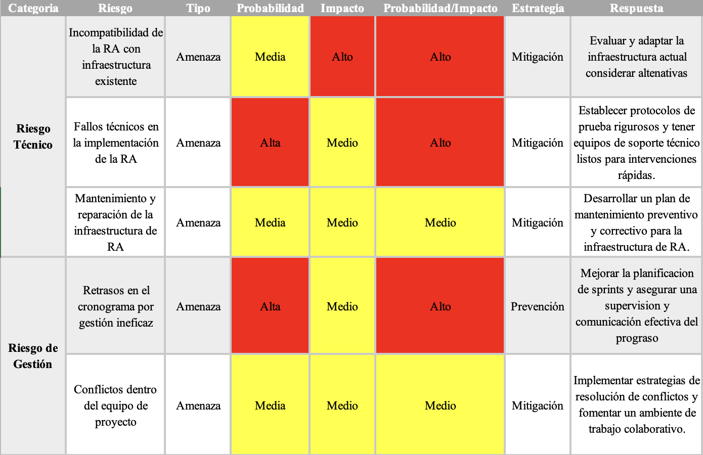
Figura 23. Matriz de riesgo
Fuente: Elaboración propia
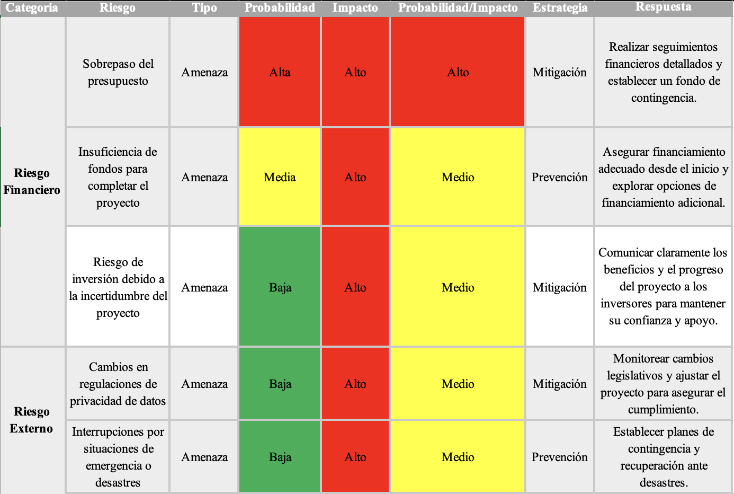
Figura 24. Matriz de riesgos
Fuente: Elaboración propia

6.4.2.7 GESTIÓN DE COMUNICACIONES
El Plan de Gestión de Comunicaciones es una piedra angular en la estrategia para asegurar el éxito de nuestro proyecto "Propuesta de un Plan de Implementación de la Realidad Aumentada en la Educación Superior Hondureña" (PPIRAESH). Este plan detalla cómo la información relevante será compartida de manera eficaz entre todos los participantes del proyecto, desde el equipo de trabajo hasta los stakeholders, pasando por los usuarios finales y proveedores. La eficiencia en la comunicación es vital para mantener a todas las partes alineadas con los objetivos del proyecto, facilitar la toma de decisiones informada y fomentar una atmósfera de colaboración abierta.
Para estructurar y visualizar este proceso de comunicación, hemos desarrollado una Matriz de Comunicaciones. Esta matriz sirve como un mapa detallado que define los canales, la frecuencia, los responsables y el propósito detrás de cada tipo de comunicación planificada dentro del proyecto. Al especificar estos elementos, la matriz no solo optimiza el flujo de información, sino que también minimiza malentendidos y asegura que todas las partes estén constantemente informadas y comprometidas.
La combinación de nuestro Plan de Gestión de Comunicaciones y la Matriz de Comunicaciones adjunta representa nuestro compromiso con la transparencia y la eficiencia. Juntos, estos documentos forman la base para un entorno de proyecto en el que la información fluye libremente y donde cada miembro y stakeholder puede contribuir al máximo de su capacidad, asegurando así la implementación exitosa de la Realidad Aumentada en el ámbito educativo hondureño. A continuación, se presenta la matriz mencionada, diseñada meticulosamente para guiar nuestras interacciones a lo largo del ciclo de vida del proyecto.
PLAN DE GESTIÓN DE COMUNICACIONES
el documento a continuación articula nuestra estrategia enfocada en asegurar una comunicación clara, efectiva y continua entre todos los participantes del proyecto. Este formato describe los principios orientadores, los métodos de comunicación preferidos, y las responsabilidades asignadas para cada tipo de interacción, promoviendo un entendimiento común y facilitando la cooperación efectiva hacia la realización de nuestros objetivos. Este enfoque estructurado subraya la importancia de mantener informados a todos los stakeholders y refleja nuestro compromiso con la transparencia y el éxito del proyecto.
CONTROL DE VERSIONES
Versión | Hecha por | Revisada por | Aprobada por | Fecha | Motivo
1.0 | Jean Wah Lung |  |  | 3 de marzo del 2024 | Creación del documento

PLAN DE GESTIÓN DE COMUNICACIONES

Nombre del Proyecto | Siglas del Proyecto
PROPUESTA DE UN PLAN DE IMPLEMENTACION DE LA REALIDAD AUMENTADA EN LA EDUCACION SUPERIOR HONDUREÑA | PPIRAESH

Comunicaciones del Proyecto:
Estableceremos canales de comunicación claros y efectivos entre el equipo de proyecto, stakeholders y usuarios finales. Utilizaremos correo electrónico, reuniones regulares (tanto presenciales como virtuales), y una plataforma de gestión de proyectos para facilitar el flujo de información.
Procedimiento para Tratar Polémicas:
Ante controversias o desacuerdos, convocaremos reuniones de resolución de conflictos con las partes involucradas para discutir abiertamente el problema. Se buscará alcanzar un consenso mediante la negociación y, si fuera necesario, intervendrá una tercera parte imparcial para mediar.
Procedimiento para Actualizar el Plan de Gestión de comunicaciones:
El plan de gestión de comunicaciones será revisado y actualizado según la necesidad. Cualquier cambio propuesto deberá ser aprobado por el gerente de proyecto y comunicado a todos los miembros del equipo y stakeholders relevantes.
Guías Para Eventos de Comunicación:
Los eventos de comunicación, como reuniones importantes, presentaciones de hitos y sesiones de revisión de sprint, seguirán una agenda establecida con antelación. Se asignará tiempo para preguntas y discusiones para asegurar que todos los participantes puedan contribuir y recibir feedback.
Guías para Documentación del Proyecto:
Toda la documentación del proyecto, incluidos los informes de progreso, especificaciones técnicas y actas de reuniones, se almacenará en un repositorio centralizado accesible para el equipo de proyecto. Se seguirán las mejores prácticas de redacción técnica y claridad en la comunicación.
Guías para el Control de Versiones:
Para el control de versiones se realizará una bitácora de registro que contenga la siguiente información:
- Actividad
- Recibido por
- Asunto
- Fecha
- Código de Documento
- Autor Responsable

A continuación, presentamos la Matriz de Comunicaciones, una herramienta diseñada para detallar y organizar de manera efectiva el flujo de comunicación dentro del proyecto. Esta matriz es fundamental para garantizar que la información crucial sea compartida con precisión y eficiencia entre todos los involucrados, desde el equipo de proyecto hasta los stakeholders, definiendo claramente los canales, la frecuencia, y los responsables de cada comunicación.
MATRIZ DE COMUNICACIONES
Tabla 5. Matriz de Comunicación
Paquete de Trabajo | Grupo de Interés | Tipo de Comunicación | Frecuencia | Método | Responsable
1.1 Definición y Planificación | Equipo de Proyecto, Stakeholders | Actualizaciones de Planificación | Inicio de Proyecto | Reuniones de Kick-off, Correo Electrónico | Gerente de Proyecto
2.1 Análisis de Requisitos | Equipo de Proyecto, Departamento de TI | Reuniones de Análisis | Semanal | Reuniones Virtuales, Correo Electrónico | Analista de Requisitos
2.2 Diseño Plan de Implementación | Equipo de Proyecto, Diseñadores | Revisión de Diseño | Al finalizar el diseño | Presentaciones, Documentos Compartidos | Diseñador de RA
2.3 Preparación de Infraestructura | Departamento de TI, Proveedores | Coordinación de Implementación | Según necesidad | Reuniones Virtuales, Correo Electrónico | Líder Técnico
3.1 Sprint de Configuración | Equipo de Proyecto | Actualizaciones de Sprint | Al inicio y fin de cada Sprint | Reuniones Scrum, Tableros Agile | Scrum Master
3.2 Sprint de Desarrollo | Equipo de Proyecto | Revisión de Progreso | Diario | Scrum Diario, Tableros Agile | Implementadores de RA
4.1 Piloto y Despliegue | Usuarios Finales, Equipo de Proyecto | Sesiones de Feedback | Post-Piloto | Encuestas, Foros de Discusión | Coordinador de Proyecto
4.2 Capacitación de Usuarios | Docentes, Personal Académico | Talleres y Capacitaciones | Antes del Despliegue | Talleres Presenciales, Webinars | Especialista en Capacitación
4.3 Evaluación del Proyecto | Stakeholders | Informe Final | Conclusión del Proyecto | Informe Escrito, Reunión de Cierre | Gerente de Proyecto
5.1 Soporte Post Implementación | Usuarios Finales | Soporte y Mantenimiento | Continuo | Help Desk, Correo Electrónico | Equipo de Soporte Técnico
5.2 Planificación de la Escalabilidad | Equipo de Proyecto, Departamento de TI, Stakeholders | Reuniones de Planificación de Escalabilidad | Al finalizar el desarrollo | Reuniones de Estrategia, Correo Electrónico | Gerente de Proyecto

6.4.2.8 GESTIÓN DE LAS ADQUISICIONES
El plan de gestión de las adquisiciones contempla un enfoque estructurado y detallado para la obtención de todos los recursos necesarios, garantizando la alineación de los objetivos del proyecto, en el se identifican distintas actividades que comprenden la identificación de necesidades de hardware, software y servicios especializados, la elaboración y distribución de las solicitudes de propuestas para invitar a proveedores potenciales y la evaluación de las propuestas para seleccionar al proveedor que mejor se ajuste a los criterios de calidad, coste y fiabilidad previamente establecidos. Este plan asegura un proceso de adquisición transparente, competitivo y eficaz, facilitando la colaboración con proveedores clave y contribuyendo al éxito de la implementación de la RA en la educación de nivel superior.
CONTROL DE VERSIONES
Versión | Hecha por | Revisada por | Aprobada por | Fecha | Motivo
1.0 | Jean Wah Lung |  |  | 3 de marzo del 2024 | Creación del documento

PLAN DE GESTIÓN DE LAS ADQUISICIONES

Nombre del Proyecto | Siglas del Proyecto
PROPUESTA DE UN PLAN DE IMPLEMENTACION DE LA REALIDAD AUMENTADA EN LA EDUCACION SUPERIOR HONDUREÑA | PPIRAESH

Coordinación con otros aspectos del proyecto:
Las adquisiciones se coordinarán estrechamente con las áreas de gestión de proyectos, tecnología, capacitación y finanzas. Se establecerán líneas de comunicación claras con el equipo de desarrollo, el departamento de TI y los stakeholders para asegurar que todas las adquisiciones apoyen los objetivos del proyecto y se alineen con el cronograma y presupuesto general.
Calendario de Actividades:
  - Inicio del proceso de identificación de necesidades de adquisiciones específicas para el proyecto
  - Desarrollo y publicación de las Solicitudes de Propuestas para proveedores de hardware y software de la RA.
  - Recepción y Evaluación de propuestas de proveedores
  - Selección final de proveedores
  - Recepción y validación del hardware y software de RA
  - Implementación de soluciones RA en en entorno de prueba
  - Finalización de fase de prueba y ajustes basados en el feedback
  - Implementación del piloto.
Métricas:
- Eficiencia en el proceso de selección: Tiempo desde la solicitud de propuestas hasta la selección de proveedores.
- Cumplimiento de Presupuesto: Porcentaje de adquisiciones completadas dentro del presupuesto asignado
- Satisfacción de Usuario: Calificaciones de satisfacción de los usuarios finales con respecto a la tecnología y el material de capacitación adquiridos.
Roles y Responsabilidades:
- Gerente de Proyecto: Supervision general de las adquisiciones, aprobaciones de contratos.
- Equipo de Adquisiciones:Preparacion de RFPs, Evaluación de propuestas, negociacion de contratos.
- Equipo de TI: Especificacion tecnica de hardware y sofware necesario, soporte en la Evaluación de propuestas tecnicas.
- Departamento financiero: Evaluación de propuestas desde una perspectiva financiera, seguimiento de gastos
Restricciones y Supuestos:
- Presupuesto limitado para adquisiciones, dependencia de proveedores externos para el suministro de tecnología de RA.
- Supuestos: Los proveedores podrán entregar el hardware y software dentro de los plazos requeridos, la tecnología de la RA seleccionada será compatible con la infraestructura tecnológica existente.
COMPARATIVA DE SOLUCIONES TECNOLÓGICAS
La implementación de la realidad aumentada (RA) en el ámbito de la educación superior presenta una oportunidad innovadora para transformar el proceso de enseñanza-aprendizaje, ofreciendo experiencias más dinámicas, interactivas y personalizadas. Sin embargo, la selección de una solución de RA adecuada requiere una evaluación cuidadosa de diversos factores, considerando las necesidades específicas de las instituciones educativas y las características de las soluciones disponibles en el mercado.
En este contexto, este análisis comparativo tiene como objetivo proporcionar una guía para la toma de decisiones informada en la elección de una solución de RA para la educación superior en Honduras. Se presenta una descripción detallada de las principales soluciones de RA disponibles, destacando sus características, ventajas, desventajas y costos estimados.
Adicionalmente, se incluyen criterios de selección relevantes para la evaluación de las soluciones, considerando aspectos como la facilidad de uso, la compatibilidad de dispositivos, las capacidades de seguimiento, las capacidades de interacción, la experiencia de usuario y los casos de uso en educación.
Los costos para este cuadro comparativo siguen la siguiente escala:
- Bajo: 100$ - 1,000$
- Medio: 1,000$ - 10,000$
- Alto:10,000$ o Más

Tabla 6. Comparativa de soluciones tecnológicas
Criterios de selección | Vuforia | Wikitude | Metavision | Mojo Vision | Magic Leap
Facilidad de uso | Media: Se requiere cierta experiencia en programación o desarrollo de software. | Media: Se requiere cierta experiencia en programación o desarrollo de software. | Alta: Interfaz de usuario amigable y herramientas de arrastrar y soltar. | Baja: Requiere un desarrollo extenso y especializado. | Alta: Interfaz de usuario amigable y herramientas de arrastrar y soltar.
Compatibilidad con dispositivos | Amplia: Android, iOS, Windows, navegadores web. | Amplia: Android, iOS, Windows, navegadores web. | Limitada: Dispositivos compatibles con LiDAR. | Limitada: Gafas inteligentes Mojo Vision. | Media: Gafas inteligentes Magic Leap, algunos dispositivos móviles.
Capacidades de seguimiento | Imagen, objeto, marcador: Rastrea imágenes, objetos y marcadores físicos. | Imagen, objeto, marcador: Rastrea imágenes, objetos y marcadores físicos. | LiDAR: Rastrea la distancia y la profundidad utilizando un sensor láser. | Ojo humano: Rastrea el movimiento y la mirada del ojo humano. | Cámara: Rastrea el mundo real utilizando una cámara.
Capacidades de interacción | Gestos, toques, voz: Permite la interacción a través de gestos táctiles y comandos de voz. | Gestos, toques, voz: Permite la interacción a través de gestos táctiles y comandos de voz. | Gestos, voz: Permite la interacción a través de gestos táctiles y comandos de voz. | Gestos, voz: Permite la interacción a través de gestos táctiles y comandos de voz. | Gestos, toques, voz: Permite la interacción a través de gestos táctiles, comandos de voz y controles en pantalla.
Experiencia de usuario | Realista: Ofrece una experiencia de realidad aumentada de alta calidad que se integra bien con el mundo real. | Realista: Ofrece una experiencia de realidad aumentada de alta calidad que se integra bien con el mundo real. | Muy realista: Ofrece una experiencia de realidad aumentada inmersiva y realista. | Muy realista: Ofrece una experiencia de realidad aumentada inmersiva y realista. | Muy realista: Ofrece una experiencia de realidad aumentada inmersiva y realista.
Costo | Bajo: Soluciones de bajo costo con planes de suscripción mensuales o anuales. | Bajo: Soluciones de bajo costo con planes de suscripción mensuales o anuales. | Medio: Costo más alto debido a las capacidades avanzadas de seguimiento y las licencias de software. | Alto: Costo muy alto debido a la tecnología especializada y las gafas inteligentes. | Alto: Costo muy alto debido a la tecnología especializada y las gafas inteligentes.
Casos de uso en educación | Manuales interactivos, modelos 3D, simulaciones, juegos educativos: Adecuado para una amplia gama de aplicaciones educativas.

6.4.2.9 PLAN DE CAPACITACIÓN
La implementación exitosa de la realidad aumentada aen la educación superior hondureña requiere un enfoque integral que no solo considere la tecnología y los recursos necesarios, sino también la preparación adecuada de los principales actores involucrados: los docentes y los estudiantes. El siguiente plan de capacitación ha sido diseñado para proporcionar a los participantes las habilidades y conocimientos necesarios para utilizar y aplicar la RA en el entorno educativo de manera efectiva.
Este plan de capacitación está estructurado en módulos que abordan desde los conceptos básicos de la RA hasta su integración práctica en el aula. A través de una combinación de talleres teóricos y prácticos, proyectos colaborativos y evaluaciones continuas, se busca garantizar que los docentes puedan incorporar la RA en sus metodologías de enseñanza y que los estudiantes puedan aprovechar al máximo las oportunidades de aprendizaje que esta tecnología ofrece.
El objetivo principal de este plan es fomentar una cultura de innovación educativa, empoderando a los docentes y estudiantes con las herramientas necesarias para transformar la experiencia educativa y mejorar los resultados de aprendizaje. A continuación, se detalla la estructura y contenido de cada uno de los módulos que componen este plan de capacitación.
- Objetivos del Plan de Capacitación
  - General: Capacitar a docentes y estudiantes en el uso y aplicación de la realidad aumentada (RA) en el entorno educativo para mejorar la calidad de la enseñanza y el aprendizaje.
  - Específicos:
    - Familiarizar a los participantes con los conceptos básicos y aplicaciones de la RA.
    - Desarrollar habilidades prácticas en el uso de herramientas y aplicaciones de RA.
    - Integrar la RA en el diseño y desarrollo de materiales didácticos.
    - Promover la colaboración entre docentes y estudiantes en proyectos de RA.
- Publico Objetivo:
  - Docentes: Profesores de diversas disciplinas interesados en incorporar la RA en sus clases.
  - Estudiantes: Alumnos de distintas carreras con interés en la tecnología y su aplicación en el aprendizaje.
- Metodología:
  - Talleres Presenciales y Virtuales: Sesiones prácticas y teóricas para una inmersión completa en la RA.
  - Aprendizaje Basado en Proyectos (ABP): Metodología que permite aplicar lo aprendido en proyectos reales.
  - Evaluaciones Continuas: Retroalimentación constante para asegurar la asimilación de los conocimientos.
- Estructura del Plan de Capacitación:
  - Módulo 1: Introducción a la Realidad Aumentada
    - Duración: 4 horas
    - Contenidos:
      - Conceptos básicos de la RA.
      - Historia y evolución de la RA.
      - Aplicaciones actuales de la RA en la educación.
    - Actividades:
      - Charla introductoria
      - Demostraciones de aplicaciones de RA
      - Discusión grupal
  - Módulo 2: Herramientas y Software de Realidad Aumentada
    - Duración: 6 horas
    - Contenidos:
      - Revisión de principales herramientas y software de RA.
      - Instalación y configuración de herramientas.
      - Creación de contenido básico de RA
    - Actividades:
      - Taller práctico de instalación y configuración.
      - Ejercicios de creación de contenido.
  - Módulo 3: Diseño y Desarrollo de Materiales Didácticos con RA
    - Duración: 8 horas
    - Contenidos:
      - Principios de diseño instruccional aplicados a la RA.
      - Desarrollo de materiales didácticos interactivos.
      - Integración de RA en planes de clase.
    - Actividades:
      - Taller de diseño instruccional.
      - Desarrollo de un proyecto de RA educativo.
  - Módulo 4: Implementación de Proyectos de Realidad Aumentada
    - Duración: 10 horas
    - Contenidos:
      - Metodología de ABP en proyectos de RA.
      - Planificación y ejecución de proyectos.
      - Evaluación y retroalimentación de proyectos.
    - Actividades:
      - Formación de equipos de trabajo.
      - Desarrollo de un proyecto de RA.
      - Presentación y evaluación de proyectos.
  - Módulo 5: Evaluación y Sostenibilidad
    - Duración: 4 horas
    - Contenido
      - Evaluación de la efectividad de la RA en el aprendizaje
      - Estrategias para la sostenibilidad de proyectos de RA.
      - Planificación de futuras actualizaciones y mejoras.
    - Actividades
      - Sesión de evaluación y retroalimentación
      - Discusión sobre la sostenibilidad y mejora continua
- Recursos Necesarios
  - Tecnológicos: Computadoras, tabletas, smartphones, software de RA
  - Humanos: Facilitadores con experiencia en RA, técnicos de soporte.
  - Materiales: Manuales, guías, materiales didácticos.
- Cronograma
  - Duración Total del Curso: 32 horas
  - Distribución: Se puede realizar en sesiones semanales de 4 horas durante 8 semanas, o en un formato intensivo de dos semanas.
- Evaluación del Plan de Capacitación
  - Pre-evaluación y Post-evaluación: Para medir el nivel de conocimientos antes y después del curso.
  - Encuestas de Satisfacción: Para obtener retroalimentación de los participantes.
  - Evaluación de Proyectos: Para valorar la aplicación práctica de lo aprendido.
- Conclusiones y Recomendaciones
  - Impacto Esperado: Mejora en la calidad de la educación mediante el uso innovador de la RA.
  - Recomendaciones: Continuar con la capacitación y actualización constante en nuevas tecnologías educativas.

6.4.2.10 PLAN DE SOSTENIBILIDAD Y ESCALABILIDAD
La implementación de la realidad aumentada en la educación superior hondureña presenta una oportunidad significativa para mejorar la calidad educativa y fomentar la innovación. Sin embargo, para asegurar su éxito a largo plazo, es crucial desarrollar un plan integral que contemple la sostenibilidad y escalabilidad de esta tecnología. Este plan aborda aspectos financieros, tecnológicos y metodológicos, utilizando la metodología Scrum, para garantizar que la RA no solo se implemente eficazmente, sino que también pueda mantenerse y expandirse en el tiempo, beneficiando a una mayor cantidad de instituciones y estudiantes. A continuación, se detallan las estrategias y acciones específicas necesarias para lograr estos objetivos.
- Objetivos del Plan:
  - Asegurar la sostenibilidad financiera de la implementación de la RA.
  - Garantizar la actualización y mantenimiento de la infraestructura tecnológica necesaria.
  - Desarrollar metodologías escalables para la integración de la RA en el currículo educativo utilizando Scrum.
- Sostenibilidad Financiera
  - Diversificación de Fuentes de Financiamiento:
    - Subvenciones y Fondos Gubernamentales: Solicitar subvenciones y fondos disponibles a nivel nacional e internacional para proyectos educativos tecnológicos.
    - Colaboraciones con el Sector Privado: Establecer alianzas con empresas tecnológicas y otras organizaciones privadas que puedan ofrecer financiamiento, donaciones de equipos o recursos técnicos.
    - Fondos de Investigación: Promover la participación en convocatorias de fondos de investigación que apoyen el desarrollo y la implementación de la RA en la educación.
  - Presupuestación y Gestión de Recursos:
    - Planificación Presupuestaria: Desarrollar un presupuesto detallado que incluya todos los costos asociados con la implementación y mantenimiento de la RA, tales como adquisición de hardware, licencias de software, formación y soporte técnico.
    - Optimización de Recursos: Identificar oportunidades para optimizar el uso de los recursos disponibles, como compartir equipos entre diferentes departamentos o instituciones y utilizar software de código abierto cuando sea posible.
  - Creación de un Fondo de Reserva:
    - Fondo de Contingencia: Establecer un fondo de reserva para cubrir gastos imprevistos y asegurar la continuidad del proyecto en caso de fluctuaciones en el financiamiento.
- Sostenibilidad Tecnológica
  - Actualización y Mantenimiento de Infraestructura:
    - Plan de Mantenimiento Regular: Establecer un calendario de mantenimiento regular para todos los dispositivos y sistemas de RA.
    - Actualización de Software: Asegurar que todas las aplicaciones y herramientas de RA se mantengan actualizadas con las últimas versiones y parches de seguridad.
  - Capacitación Técnica Continua:
    - Formación de Personal Técnico: Proporcionar capacitación continua para el personal técnico encargado del mantenimiento y soporte de los sistemas de RA.
    - Capacitación de Usuarios: Ofrecer cursos de actualización para docentes y estudiantes para mantener sus habilidades y conocimientos al día con las nuevas tecnologías y métodos de RA.
  - Desarrollo de Infraestructura Escalable:
    - Diseño Modular: Implementar soluciones tecnológicas modulares que permitan una fácil expansión y actualización de los sistemas de RA.
    - Estándares Abiertos: Utilizar estándares abiertos para asegurar la interoperabilidad y facilitar la integración de nuevas herramientas y aplicaciones en el futuro.
- Metodologías Escalables con Scrum
  - Integración Curricular:
    - Planes de Estudio Flexibles: Desarrollar planes de estudio que puedan adaptarse fácilmente a diferentes disciplinas y niveles educativos, incorporando la RA de manera coherente y efectiva.
    - Proyectos Interdisciplinarios: Fomentar proyectos que integren la RA en múltiples disciplinas, permitiendo una mayor flexibilidad y adaptabilidad.
  - Formación Continua para Docentes:
    - Programas de Desarrollo Profesional: Crear programas de desarrollo profesional continuos que capaciten a los docentes en el uso y la integración de la RA en sus métodos de enseñanza.
    - Comunidad de Práctica: Establecer una comunidad de práctica donde los docentes puedan compartir experiencias, recursos y mejores prácticas sobre el uso de la RA.
  - Implementación de Scrum:
    - Equipos Scrum: Formar equipos Scrum multidisciplinarios que incluyan desarrolladores, diseñadores instruccionales, docentes y estudiantes. Cada equipo deberá trabajar en sprints para desarrollar y probar nuevas aplicaciones de RA.
    - Reuniones Diarias: Mantener reuniones diarias (Scrum meetings) para asegurar la comunicación y coordinación entre los miembros del equipo.
    - Revisión y Retrospectiva: Al final de cada sprint, realizar una revisión (Sprint Review) para evaluar el progreso y una retrospectiva (Sprint Retrospective) para identificar áreas de mejora y ajustar el enfoque según sea necesario.
  - Evaluación y Mejora Continua:
    - Sistema de Evaluación: Implementar un sistema de evaluación continuo para medir el impacto de la RA en el aprendizaje y realizar ajustes necesarios en la metodología y los recursos.
    - Retroalimentación de los Usuarios: Recopilar regularmente la retroalimentación de docentes y estudiantes para identificar áreas de mejora y asegurar que la implementación de la RA se mantenga relevante y efectiva.

MEDIDAS DE CONTROL
- Se realizará un monitoreo constante de la infraestructura tecnológica para garantizar que cumple con los requisitos necesarios para la implementación efectiva de la RA, esto incluye la actualización de hardware y software, así como la disponibilidad de una conexión a internet estable y de alta velocidad.
- Se identificarán y evaluarán los riesgos potenciales asociados con la implementación de la RA, incluyendo limitaciones tecnológicas, resistencia al cambio por parte de docentes o estudiantes y desafíos en la integración. Se desarrollarán estrategias de mitigación para cada riesgo identificado.
- Se implementará un programa de formación continua para docentes y personal técnico, enfocado en el desarrollo de competencias relacionadas con la RA y metodologías pedagógicas innovadoras.
- Se establecerán indicadores de rendimiento para evaluar la efectividad de la RA en el proceso de enseñanza-aprendizaje. Esto incluirá la evaluación de los resultados de aprendizaje de los estudiantes, la satisfacción de docentes y estudiantes con las herramientas de la RA y el impacto de la RA en la motivación y el compromiso de los estudiantes
- Basándose en los datos recogidos a través del monitoreo y la evaluación, se realizarán ajustes periódicos al plan de implementación para mejorar continuamente la integración de la RA en el sistema educativo.
- Se fomentará la colaboración y comunicación efectiva entre todas las partes interesadas, esto asegurará que todos los involucrados estén informados sobre el progreso del proyecto, puedan compartir feedback y contribuir al éxito de la implementación.

6.6 CRONOGRAMA DE IMPLEMENTACIÓN Y PRESUPUESTO
Esta sección tiene como objetivo secuenciar y estimar la duración de los paquetes de actividades, que son necesarios para completar el proyecto a tiempo. A continuación, se presentarán todos los elementos propuestos para el plan de gestión del cronograma.

6.6.1 CALENDARIO DE HITOS
Hito | Fecha
Definición y Planificación del Proyecto | 1 de abril del 2024
Análisis de Requisitos | 15 de abril del 2024
Diseño Plan de Implementación | 1 de mayo del 2024
Preparación de Infraestructura | 16 de mayo del 2024
Sprint de Configuración | 3 de junio del 2024
Sprint de Desarrollo | 17 de junio del 2024
Piloto y Despliegue | 1 de julio del 2024
Capacitación de Usuarios | 1 de julio del 2024
Evaluación del Proyecto | 1 de agosto del 2024
Soporte Post Implementación | 15 de agosto del 2024
Planificación de Escalabilidad | 2 de septiembre del 2024

6.6.2 CRONOGRAMA DEL PROYECTO
En esta sección se podrán observar las actividades planificadas para el desarrollo del proyecto, todas estas se obtuvieron de la EDT que se elaboró en la sección previa, se utilizó la herramienta TeamGantt para desarrollar el proceso de la estimación de duraciones y las secuencias de actividades, esta herramienta también nos proporciona un diagrama de Gantt, donde se pueden observar de manera grafica la secuencia de las tareas y sus dependencias, la duración total del proyecto es de 120 días, teniendo como fecha de inicio el día lunes 1 de abril del 2024 y finaliza el viernes 13 de septiembre del 2024.

Tabla 7. Cronograma del proyecto
Tarea | Duración | Comienzo | Fin
Implementación de la Realidad Aumentada en la Educación Superior Hondureña | 120 días | Lunes 1 de abril del 2024 | Viernes 13 de septiembre del 2024
1.1 Definición y Planificación del Proyecto | 10 días | Lunes 1 de abril del 2024 | Viernes 12 de abril del 2024
1.1.1 Establecimiento de objetivos y alcances | 3 días | Lunes 1 de abril del 2024 | Miércoles 3 de abril del 2024
1.1.2 Selección de equipo SCRUM | 3 días | Jueves 4 de abril del 2024 | Miércoles 8 de abril del 2024
1.1.3 creación del Product Backlog | 4 días | Jueves 9 de abril del 2024 | Viernes 12 de abril del 2024
2.1 Análisis de Requisitos | 12 días | Lunes 15 de abril del 2024 | Martes 30 de abril del 2024
2.1.1 Priorización en el Product Backlog | 12 días | Lunes 15 de abril del 2024 | Martes 30 de abril del 2024
2.2 Diseño Plan de Implementación | 11 días | Miércoles 1 de mayo del 2024 | Miércoles 15 de mayo del 2024
2.2.1 Selección de tecnología y herramientas de RA | 6 días | Miércoles 1 de mayo del 2024 | Miércoles 8 de mayo del 2024
2.2.2 Planificación de Sprint | 5 días | Jueves 9 de mayo del 2024 | Miércoles 15 de mayo del 2024
2.3 Preparación de Infraestructura | 12 días | Jueves 16 de mayo del 2024 | Viernes 31 de mayo del 2024
2.3.1 Adquisición de Hardware y Software | 5 días | Jueves 16 de mayo del 2024 | Miércoles 22 de mayo del 2024
2.3.2 Pruebas iniciales de herramientas y tecnologías | 7 días | Jueves 23 de mayo del 2024 | Viernes 31 de mayo del 2024
3.1 Sprint de Configuración | 10 días | Lunes 3 de junio del 2024 | Viernes 14 de junio del2024
3.1.1 creación de prototipos básicos | 10 días | Lunes 3 de junio del 2024 | Viernes 14 de junio del 2024
3.2 Sprint de Desarrollo | 10 días | Lunes 17 de junio del 2024 | Viernes 28 de junio del 2024
3.2.1 Planificación del sprint | 1 día | Lunes 17 de junio del 2024 | Lunes 17 de junio del 2024
3.2.2 Diseño e implementación de características | 7 días | Martes 18 de junio del 2024 | Miércoles 26 de junio del 2024
3.2.3 Revisión y ajuste de funcionalidades | 2 días | Jueves 27 de junio del 2024 | Viernes 28 de junio del 2024
4.1 Piloto y Despliegue | 23 días | Lunes 1 de julio del 2024 | Miércoles 31 de julio del 2024
4.1.1 Implementación piloto en institución | 23 días | Lunes 1 de julio del 2024 | Miércoles 31 de julio del 2024
4.1.2 Recolección y análisis de feedback | 23 días | Lunes 1 de julio del 2024 | Miércoles 31 de julio del 2024
4.2 Capacitación de Usuarios | 23 días | Lunes 1 de julio del 2024 | Miércoles 31 de julio del 2024
4.2.1 Sesiones de capacitación para educadores y alumnos | 23 días | Lunes 1 de julio del 2024 | Miércoles 31 de julio del 2024
4.3 Evaluación del proyecto | 10 días | Jueves 1 de agosto del 2024 | Miércoles 14 de agosto del 2024
4.3.1 Medición de resultados vs objetivos | 10 días | Jueves 1 de agosto del 2024 | Miércoles 14 de agosto del 2024
5.1 Soporte Post-Implementación | 12 días | Jueves 15 de agosto del 2024 | Viernes 30 de agosto del 2024
5.1.1 Establecimiento de un plan de soporte técnico | 12 días | Jueves 15 de agosto del 2024 | Viernes 30 de agosto del 2024
5.2 Planificación de la Escalabilidad | 10 días | Lunes 2 de septiembre del 2024 | Viernes 13 de septiembre del 2024
5.2.1 Actualización del Product Backlog | 10 días | Lunes 2 de septiembre del 2024 | Viernes 13 de septiembre del 2024

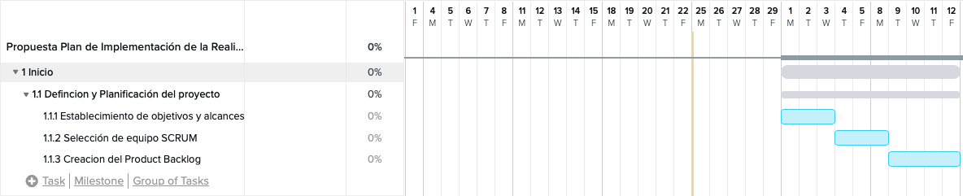
Figura 25.Diagrama de Gantt #1
Fuente: Elaboración propia

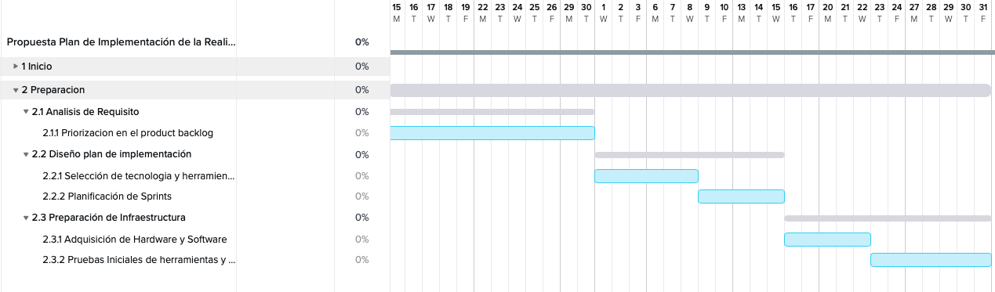
Figura 26. Diagrama de Gantt #2
Fuente: Elaboración propia
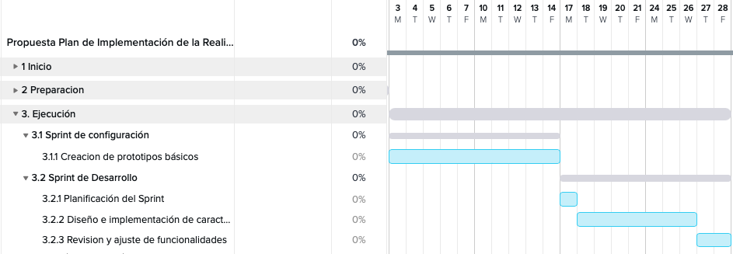
Figura 27. Diagrama de Gantt #3
Fuente: Elaboración propia
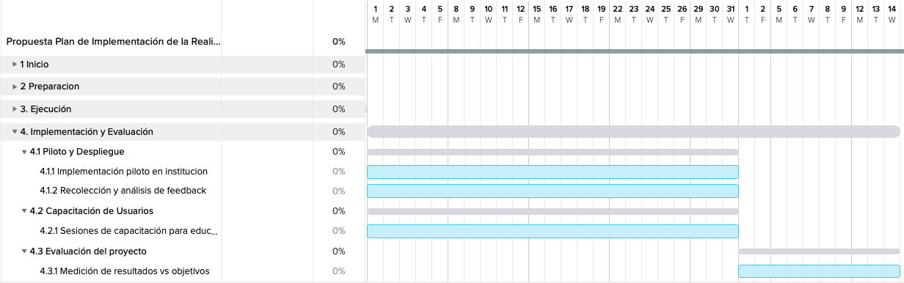
Figura 28. Diagrama de Gantt #4
Fuente: Elaboración propia

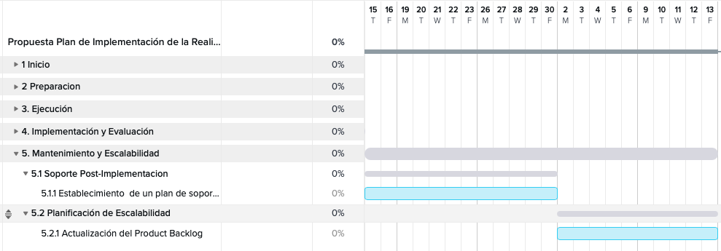
Figura 29. Diagrama de Gantt #5
Fuente: Elaboración propia

6.6.3 CONTROL DEL CRONOGRAMA
El control del cronograma en el contexto de este proyecto, que implementa la metodología SCRUM, se centra en asegurar que el progreso hacia los objetivos establecidos se realice de manera eficiente y efectiva, ajustándose a los tiempos previstos. La naturaleza iterativa de SCRUM, con su estructura de sprints y eventos regulares, proporciona un marco robusto para el monitoreo continuo y la adaptación del cronograma del proyecto. A continuación, se detalla cómo se llevará a cabo el control del cronograma mediante la aplicación de eventos específicos de SCRUM:
- Planificación del Sprint: Al inicio de cada sprint, se realizará una reunión de planificación para definir el trabajo que se llevará a cabo durante el siguiente periodo. Esta planificación se basará en el cronograma general del proyecto y las prioridades establecidas en el Product Backlog. La planificación detallada del sprint ayudará a garantizar que el equipo se mantenga enfocado y alineado con el cronograma.
- Scrum Diario: Las reuniones diarias de Scrum serán esenciales para monitorear el avance diario del equipo hacia los objetivos del sprint. Estas reuniones permitirán identificar rápidamente cualquier desviación respecto al cronograma y tomar acciones correctivas inmediatas para asegurar que se mantenga el ritmo de trabajo deseado.
- Revisión del Sprint: Al final de cada sprint, se llevará a cabo una revisión para evaluar el trabajo completado y determinar cómo se alinea con el cronograma del proyecto. Esta revisión brindará una oportunidad para ajustar el plan de trabajo en función de los resultados obtenidos y las lecciones aprendidas.
- Retrospectiva del Sprint: Este evento se centrará en evaluar el proceso de trabajo del equipo, incluyendo cómo la gestión del tiempo impactó en la entrega de resultados. La retrospectiva permitirá al equipo identificar mejoras en sus métodos de trabajo para aumentar la eficiencia y adherirse más estrechamente al cronograma en sprints futuros.
- Revisión Continua del Product Backlog: A lo largo del proyecto, el Product Backlog será revisado y ajustado continuamente para reflejar cambios en las prioridades del proyecto y asegurar que el cronograma siga siendo relevante y realista.
La adaptabilidad es una característica clave de la metodología SCRUM y será fundamental en la gestión del cronograma del proyecto. Al implementar estos eventos de SCRUM de manera disciplinada, el equipo de proyecto podrá mantener un control efectivo sobre el cronograma, asegurando la entrega oportuna y exitosa del proyecto.

6.6.4 GESTÓN DE COSTOS
La sección de Gestión de Costos es un componente crucial en la planificación y ejecución del proyecto. Esta sección establece un marco detallado para la estimación, asignación y control de los costos asociados con el desarrollo e implementación del proyecto. A través de una cuidadosa planificación financiera y seguimiento constante, nos proponemos garantizar que el proyecto no solo alcance sus objetivos educativos y tecnológicos, sino que también se mantenga dentro del presupuesto previsto. La gestión eficaz de costos es fundamental para maximizar los recursos disponibles, identificar posibles ahorros y evitar excesos que puedan comprometer la sostenibilidad financiera del proyecto. En esta sección, detallaremos las estrategias y herramientas empleadas para mantener un equilibrio entre costos, calidad y alcance del proyecto, asegurando así el éxito y la viabilidad económica de nuestra iniciativa.

6.6.4.1 PRESUPUESTO DEL PROYECTO
Se determino el presupuesto de cada uno de los componentes y actividades que integran el proyecto, el presupuesto estimado refleja un total de L. 1,195,040 incluyendo un 10% destinado a imprevistos a manera de contingencia, todos los costos estimados se han ido recopilando vía investigación. A continuación, se detalla el presupuesto del proyecto y sus componentes.

Tabla 8. Presupuesto del proyecto
No. Actividad | Nombre Actividad | Presupuesto en LPS | Detalle del Presupuesto
1.1 | Definición y Planificación | 24,000 | - Salarios del equipo de proyecto (gerente de proyecto, analista): LPS 14,000  - Reuniones de planificación y definición de alcance: LPS 6,000  - Documentación y herramientas de gestión de proyectos: LPS 4,000
2.1 | Análisis de Requisitos | 19,200 | - Salarios de analistas de sistemas: LPS 12,000  - Talleres y sesiones de recopilación de requisitos: LPS 4,200  - Documentación de requisitos: LPS 3,000
2.2 | Diseño Plan de Implementación | 24,000 | - Salarios de ingenieros de sistemas y diseñadores de soluciones: LPS 15,000  - Planificación de la arquitectura de RA y herramientas de diseño: LPS 5,000  - Pruebas de concepto de tecnología de RA: LPS 4,000
2.3 | Preparación de Infraestructura | 660,000 | - Equipos de RA (gafas, dispositivos móviles): LPS 400,000  - Actualizaciones de hardware y red: LPS 150,000  - Licencias de software de RA: LPS 110,000
3.1 | Sprint de Configuración | 60,000 | - Configuración de equipos y software: LPS 30,000  - Pruebas iniciales y ajustes: LPS 20,000  - Salarios del equipo de desarrollo durante la configuración: LPS 10,000
3.2 | Sprint de Desarrollo | 120,000 | - Desarrollo de contenidos de RA: LPS 100,000  - Programación de aplicaciones de RA: LPS 20,000
4.1 | Piloto y Despliegue | 48,000 | - Implementación y monitoreo del piloto: LPS 24,000  - Ajustes basados en feedback del piloto: LPS 24,000
4.2 | Capacitación de Usuarios | 50,000 | - Desarrollo de material didáctico: LPS 10,000  - Salarios de instructores: LPS 20,000  - Sesiones de capacitación y material: LPS 20,000
4.3 | Evaluación del Proyecto | 12,000 | - Recopilación y análisis de métricas: LPS 6,000  - Reporte de evaluación y recomendaciones: LPS 6,000
5.1 | Soporte Post Implementación | 50,000 | - Soporte técnico y mantenimiento: LPS 25,000  - Actualizaciones y ajustes menores: LPS 25,000
5.2 | Planificación de la Escalabilidad | 19,200 | - Análisis de expansión: LPS 9,200  - Planificación y documentación para futuras fases: LPS 10,000
Subtotal |  | LPS 1,086,400
Imprevistos (10%) |  | LPS 108,640
Total |  | LPS 1,195,040

6.6.4.2 CONTROL DE LOS COSTOS
Esta sección tiene como objetivo monitorear la utilización del presupuesto del proyecto, asegurando que se adhiera a la planificación prevista. Si se identifican desviaciones, el control de costos brinda al gerente del proyecto las herramientas necesarias para ajustar la base de costos y realinear el proyecto. El seguimiento de los costos específicos se llevará a cabo mediante análisis de rendimiento, en los cuales se comparará el progreso real con las estimaciones originales de tiempo y presupuesto.

6.7 CONCORDANCIA DE LOS SEGMENTOS DE LA TESIS CON LA PROPUESTA
En esta sección se describe, la correlación de los capítulos desarrollados a lo largo de esta investigación. Los objetivos generales y específicos, las teorías y metodologías, variables, población, técnicas, conclusiones. Logrando así, definir una propuesta para la implementación deseada

Tabla 9. Matriz de Concordancia Capitulo I
Capítulo I
Título de Investigación | Objetivo General | Objetivo Específico
PROPUESTA DE UN PLAN DE IMPLEMENTACION DE LA REALIDAD AUMENTADA EN LA EDUCACION SUPERIOR HONDUREÑA | Desarrollar una propuesta de plan de implementación de realidad aumentada en la educación superior hondureña. | 1) Medir el conocimiento de la RA en los alumnos de educación superior.  2) Medir el impacto de la RA en la motivación de docentes y estudiantes en el proceso de aprendizaje en las instituciones de educación superior en Honduras.  3)Conocer los desafíos que enfrenta el entorno educativo hondureño con respecto a la adopción de la RA como herramienta de enseñanza.  4) Presentar una propuesta de plan de implementación de realidad aumentada en la educación superior hondureña en base a la metodología scrum.

Tabla 10. Matriz de Concordancia Capitulo II y III
Capitulo II | Capitulo III
Teorías/Metodología de Sustento | Variables | Poblaciones | Técnicas
1) Cuarta Revolución Industrial.  2) Teoría del constructivismo  3) Metodología Guia PMBOK  4) Metodología Estudio de la Factibilidad en la Gestión de Proyectos | 1)Conocimiento sobre Realidad Aumentada  2)Motivación Docentes y Estudiantes  3)Gestión de Alcance  4)Gestión de Implementación | Finita 100 encuestas aplicadas a docentes, estudiantes y personal administrativo a nivel de educación superior | Encuestas

Tabla 11. Matriz de Concordancia Capitulo V y VI
Capitulo V | Capítulo VI
Conclusiones | Nombre de la Propuesta | Alcance de la Propuesta
1) Para diseñar un plan de implementación efectivo y sostenible de realidad aumentada (RA) en la educación superior hondureña, se requiere una cuidadosa investigación previa del estado actual del sistema educativo, así como la participación activa de todas las partes interesadas relevantes, incluyendo estudiantes, profesores y personal administrativo. Es esencial adaptar las estrategias de implementación a las necesidades y recursos específicos del contexto educativo hondureño, proporcionando formación y capacitación continua para estudiantes y docentes. Además, se deben desarrollar contenidos educativos relevantes y establecer sistemas de evaluación y seguimiento para medir la efectividad de la RA en el proceso educativo. La sostenibilidad a largo plazo del plan de implementación se garantiza mediante la asignación adecuada de recursos, el apoyo administrativo y el establecimiento de políticas institucionales que fomenten la colaboración y el desarrollo continuo de la tecnología educativa en Honduras.  2) La evaluación del nivel de conocimiento de los estudiantes de educación superior en Honduras sobre la realidad aumentada revela la necesidad de un enfoque proactivo para la integración de esta tecnología en el entorno educativo. Los hallazgos destacan la importancia de diseñar programas de capacitación y recursos educativos que ayuden a cerrar la brecha de conocimiento y fomenten la adopción efectiva de la realidad aumentada como herramienta pedagógica innovadora, promoviendo así un mayor compromiso y comprensión entre los estudiantes en el contexto hondureño.  3) El análisis de la percepción de los docentes y estudiantes sobre el uso de la realidad aumentada en el aula revela una variedad de actitudes, desde el entusiasmo por la innovación pedagógica hasta la cautela debido a la necesidad de apoyo y recursos adicionales. Estas percepciones destacan la importancia de desarrollar programas de capacitación y proporcionar recursos específicos que aborden las preocupaciones individuales y promuevan una adopción efectiva de la realidad aumentada como herramienta educativa en el contexto de la educación superior en Honduras.  4) La identificación de los principales obstáculos sobre la adopción de la realidad aumentada en las instituciones de educación superior en Honduras resalta la necesidad de abordar cuestiones como la infraestructura tecnológica limitada, la falta de recursos financieros, la resistencia al cambio y la necesidad de capacitación adecuada del personal. Estos hallazgos subrayan la importancia de implementar estrategias específicas y políticas institucionales que fomenten la superación de estos obstáculos y promuevan la integración exitosa de la realidad aumentada en el ámbito educativo hondureño.  5) Los estudios indican que la adaptación de la metodología Scrum para proyectos de realidad aumentada en el ámbito educativo puede resultar beneficiosa. Esto implica que la flexibilidad en el trabajo, la colaboración entre diferentes áreas y la revisión constante son elementos esenciales para garantizar el éxito de estos proyectos en las instituciones educativas. Es importante tener en cuenta que esta metodología proporciona un marco de trabajo que se ajusta bien a la naturaleza dinámica y colaborativa requerida en la implementación de tecnologías emergentes como la realidad aumentada en el contexto educativo. | Implementación de la Realidad Aumentada en la Educación Superior Hondureña | Este proyecto se centrará en la creación de un plan detallado para la futura implementación de RA en la educación superior, incluyendo análisis de necesidades, selección de tecnología, diseño de programas de capacitación para docentes y estudiantes, y estimación de costos. Los límites del proyecto excluyen la implementación física de la tecnología. El entregable clave es el plan de implementación.

REFERENCIAS BIBLIOGRÁFICAS
Chen, Y. L., & Chang, C. R. (2017). Augmented Reality in Education and Training: A Review. Journal of Educational Technology & Society, 20(2), 110-122.
UNESCO. (2017). Replantear la educación: ¿Por qué debemos hacerlo y cómo? Informe de seguimiento de la educación en el mundo 2017/8. UNESCO.
Schwab, K. (2017). La cuarta revolución industrial. Editorial Debate.
Chen, C. C. (2019). The integration of augmented reality and the constructivist approach: a case study on culture education. Education and Information Technologies, 24(1), 1-15.
Chen, Y. L., & Wang, S. Y. (2018). Applying augmented reality to explore the effects of learning materials in a junior high school natural science course. Computers & Education, 126, 229-242.
Hwang, G. J., & Wu, P. H. (2019). Advancements and trends in digital game‐based learning research: a review of publications in selected journals from 2001 to 2010. British Journal of Educational Technology, 50(5), 2572-2593.
Jonassen, D. H. (2009). Reconciling a human cognitive architecture. Educational Technology Research and Development, 57(4), 507-528.
Project Management Institute. (2021). A Guide to the Project Management Body of Knowledge (PMBOK Guide) (7th ed.). Project Management Institute.
Dede, C. (2009). Immersive interfaces for engagement and learning. Science, 323(5910), 66-69.
Leffingwell, D. (2011). Agile software requirements: Lean requirements practices for teams, programs, and the enterprise. Addison-Wesley Professional.
Rubin, K. S. (2012). Essential Scrum: A practical guide to the most popular agile process. Addison-Wesley.
Schwaber, K., & Sutherland, J. (2020). The Scrum Guide. Recuperado de https://scrumguides.org
Sutherland, J., & Schwaber, K. (2013). Software in 30 days: How agile managers beat the odds, delight their customers, and leave competitors in the dust. Wiley.
Johnson, L., Adams, S., Estrada, V., & Freeman, A. (2016). NMC Horizon Report: 2016 Higher Education Edition. New Media Consortium.
Basogain, X., Olabe, M., Espinosa, K., Rouèche, C., & Olabe, J. C. (2007). Realidad Aumentada en la Educación: una tecnología emergente. Escuela Superior de Ingeniería de Bilbao, EHU. Recuperado de http://bit. ly/2hpZokY.
Ortega, A. O. (2018). Enfoques de investigación. Métodos para el diseño urbano–Arquitectónico, 1.
Galarza, C. A. R. (2020). Los alcances de una investigación. CienciAmérica: Revista de divulgación científica de la Universidad Tecnológica Indoamérica, 9(3), 1-6.
López, P. L. (2004). Población muestra y muestreo. Punto cero, 9(08), 69-74.
Juan, M. C., Ruiz, J. G., Seguí, I., & García, E. (2019). Realidad Aumentada y Realidad Virtual en Educación. Revista de Educación a Distancia, (60), 1-23.
De Miguel, M. (2010). La educación superior en el siglo XXI: ¿universidad o superuniversidad?. Editorial Ariel.
Area, M., & Adell, J. (2009). La educación en la sociedad de la información. Editorial UOC.
Fullan, M. (2005). La crisis de la educación y cómo resolverla. Editorial Graó.
González, J. (2012). La infraestructura tecnológica en la educación superior. Revista Iberoamericana de Educación, 59(3), 1-10.
Hernández Sampieri, R., Fernández Collado, C., & Baptista Lucio, P. (2014). Metodología de la investigación. McGraw-Hill.
Congreso Nacional de Honduras. (1982). Constitución de la República de Honduras. Recuperado de http://www.congreso.gob.hn/docs/constitucion_1982.htm
Congreso Nacional de Honduras. (2001). Ley de Educación Superior. Recuperado de http://www.congreso.gob.hn/docs/ley_de_educacion_superior.pdf
Congreso Nacional de Honduras. (2014). Ley de Ciencia, Tecnología e Innovación. Recuperado de http://www.senadodehonduras.hn/images/documentos/2014/nov/2014_15_2288-5.pdf
Congreso Nacional de Honduras. (2000). Ley de Derechos de Autor y Propiedad Intelectual. Recuperado de http://www.sic.gob.hn/transparencia/leyes/Ley%20de%20Derechos%20de%20Autor.pdf

